НАЦІОНАЛЬНИЙ ТЕХНІЧНИЙ УНІВЕРСИТЕТ УКРАЇНИ
«КИЇВСЬКИЙ ПОЛІТЕХНІЧНИЙ ІНСТИТУТ імені ІГОРЯ СІКОРСЬКОГО»
Факультет менеджменту та маркетингу Кафедра промислового маркетингу
«На правах рукопису» «До захисту допущено» Завідувач кафедри

УДК 659.1
Сергій СОЛНЦЕВ
« » 2021 р.

Магістерська дисертація
на здобуття ступеня магістра
зі спеціальності 075 «Маркетинг»
на тему: «Використання інструментів медіа планування під час реалізації діджитал стратегії підприємства»

Виконав: студент II курсу, групи УМ-01мп Юхименко Костянтин Ігорович
Науковий керівник:
доцент кафедри промислового маркетингу, к.е.н., доцент Писаренко Н.Л.
Рецензент:
доцент кафедри менеджменту підприємств, к.е.н., доцент Артеменко Л.П.
Засвідчую, що у цій магістерській дисертації немає запозичень з праць інших авторів
без відповідних посилань. Студент
Київ – 2021 року

НАЦІОНАЛЬНИЙ ТЕХНІЧНИЙ УНІВЕРСИТЕТ УКРАЇНИ
«КИЇВСЬКИЙ ПОЛІТЕХНІЧНИЙ ІНСТИТУТ імені ІГОРЯ СІКОРСЬКОГО»
Факультет менеджменту та маркетингу Кафедра промислового маркетингу
Рівень вищої освіти – другий (магістерський) за освітньо-науковою програмою 075 «Маркетинг»
Освітньо-професійна програма «Промисловий маркетинг»

ЗАТВЕРДЖУЮ
Завідувач кафедри
Сергій СОЛНЦЕВ
«_ »_ 20 р.

ЗАВДАННЯ
на дипломну роботу студенту Юхименку Костянтину Ігоровичу
- Тема роботи «Використання інструментів медіапланування під час реалізації діджитал стратегії підприємтсва», керівник роботи доцент кафедри промисловго маркетингу, кандитат економічних наук, доцент Писаренко Наталія Леонідівна, затверджені наказом по університету від « » 20 р. №
- Термін подання студентом роботи - 01.12.2021
- Вихідні дані до роботи: закони, нормативно - правові акти, статті, підручники, офіційні інтернет-джерела.
- Зміст роботи: проаналізовані теоретичні положення та підходи до маркетингових категорій: цифровий маркетинг, медіапланування, реклама, розроблено новий підхід до тактичного медіапланування, проаналізовано внутрішнє та зовнішнє середовище компанії, сплановано та проведено маркетингове дослідження, за результатами якого надано рекомендації щодо подальшої маркетингової діяльності.

- Перелік ілюстративного матеріалу (із зазначенням плакатів, презентацій тощо). Перелік ілюстративного матеріалу (із зазначенням плакатів, презентацій тощо) В роботі наведено __ таблиць, рисунків та презентація.
- Дата видачі завдання

Календарний план

№ з/п | Назва етапів виконання дипломної роботи | Термін виконання етапів роботи | Примітка
1 | Розділ 1. Аналіз літерарурних джерел, підходів до визначення цифрової стратегії, медіапланування та комунікаційної стратегії | 01.09. 21р. – 15.10. 21р.
2. | Розділ 2. Ситуаційний аналіз та проведення маркетингового дослідження | 16.10. 21р. – 10.11.21р.
3. | Розділ 3. Практична реалізація отриманих результатів | 11.11. 21р. – 25.11. 21р.
4. | Оформлення роботи, коригування | 26.11.21р. - 01.12. 21р.

Студент Костянтин ЮХИМЕНКО

Керівник Наталія ПИСАРЕНКО

РЕФЕРАТ

Магістерська робота складається зі вступу, трьох розділів, висновків, списку використаних джерел (58 шт.). Робота виконана на 116 сторінках, містить 34 рисунків та 20 таблиці. Метою дослідження є на основі висвітлення теоретичного матеріалу щодо обраної теми, аналізу теоретичного та методологічного матеріалу, підходів та практичних напрацювань розробити цифрову маркетингову стратегію із використанням інструментів медіа планування на ринку рекламно- комунікаційного бізнесу. Об’єкт дослідження - процес формування маркетингової цифрової стратегії із використанням інструментів медіапланування. Предметом дослідження є теоретико-методологічні підходи та практичні напрацювання щодо розроблення нового підходу до медіапланування в процесі розробки цифрової стратегії на ринку рекламно-комунікаційного бізнесу. Методологічна основа дослідження - загальнонаукові методи наукового пізнання: методи аналізу й синтезу, системний підхід, монографічний метод, а також маркетинговий інструментарій для дослідження ринку.
У роботі доповнено визначення цифровий маркетинг. Науковою новизною роботи є розвиток теоретичних засад щодо процесу медіапланування, який не було розкрито в контексті performance складової цифрової маркетингової стратегії. Також в роботі запропоновано удосконалений споживчоцентричний підхід та враховувано якісні показники майданчиків розміщення на тактичному рівні медіапланування. Визначено новий підхід до медіапланування на основі застосування кількісних та якісних даних, що знайшло відображення в моделі медіапланування. Дані напрацювання набули були застосовані на практиці приватним підприємством ТОВ «СІГМА УА»
Ключові слова: цифрова стратегія, комплекс маркетингових комунікацій, медіпланування, стратегічне медіапланування, тактичне медіапланування, медіа план, попит, пропозиція, маркетинг, ринок рекламно-комунікаційного бізнесу України, конкуренція.

SUMMARY

The master's thesis consists of an introduction, three section, conclusions, a list of sources used (58 pcs.). The work is done on 116 pages, contains 34 figures and 22 tables. The aim of the research is to develop a digital marketing strategy based on the coverage of theoretical material on the chosen topic, analysis of theoretical and methodological material, approaches and practical developments using media planning tools in the advertising and communication business market. The object of research is the process of forming a digital marketing strategy using media planning tools. The subject of the research is theoretical and methodological approaches and practical developments on the development of a new approach to media planning in the process of developing a digital strategy in the market of advertising and communication business. Methodological basis of the research - general scientific methods of scientific knowledge: methods of analysis and synthesis, systematic approach, monographic method, as well as marketing tools for market research.
The definition of digital marketing is supplemented in the work. The scientific novelty of the work is the development of theoretical foundations for the process of media planning, which was not disclosed in the context of the performance component of the digital marketing strategy. The paper also proposes an improved consumer-centric approach and takes into account the quality of placement sites at the tactical level of media planning. A new approach to media planning based on the use of quantitative and qualitative data is identified, which is reflected in the model of media planning. These developments have been applied in business practice by a private company ТОВ «СІГМА УА»
Key words: digital strategy, complex of marketing communications, media planning, strategic media planning, tactical media planning, media plan, demand, supply, marketing, market of advertising and communication business of Ukraine, competition.

СПИСОК СКОРОЧЕНЬ

AHP – Analytical Hierarchy Process CPA – Cost Per Acquisition
CPC – Cost Per Click
CPI – Cost Per Installation CPL – Cost Per Lead
CPM – Cost Per Thousand Impressions (“Cost Per Mille”) CPS – Cost Per Sale
CR – Conversion Rate
CRM – Customer Relationship Management CRO – Conversion Rate Optimization
CTA – Call to Action
CTR – Click-Through Rate DCB – Direct Carrier Billing eCPC – Enhanced CPC eCPM – Enhanced CPM EPC – Earnings Per Click ER – Engagement Rate
FAQs – Frequently Asked Questions
GDPR – General Data Protection Regulation
KPI – Key Performance Indicator, also known as Critical Success Factors LP – Landing Page
LTV – Lifetime Value PPA – Pay Per Action PPC – Pay Per Click
ROI – Return on Investment
ROAS – Return on Advertising Spend RON – Run of Network
RTB – Real Time Bidding

SEM – Search Engine Marketing SEO – Search Engine Optimization SERP – Search Engine Results Page
SOSTAC – Situation, Objectives, Strategy, Tactics, Actions, Control SWOT – Strengths, Weaknesses, Opportunities, Threats
UGC – User Generated Content URL – Uniform Resource Locator
ЦА - Цільова аудиторія: певний сегмент населення, на який кампанія намагається вплинути
(CPRP) Вартість за бал рейтингу: вартість покупки одного рейтингового бала
АРІ - Application Programming Interface, набір визначень підпрограм, протоколів взаємодії та засобів для створення програмного забезпечення

Зміст ВСТУП 9
РОЗДІЛ 1 ТЕОРЕТИКО-МЕТОДОЛОГІЧНІ ЗАСАДИ РОЗРОБЛЕННЯ ЦИФРОВОЇ СТРАТЕГІЇ КОМПАНІЇ ІЗ ВИКОРИСТАННЯМ ІНСТРУМЕНТІВ МЕДІАПЛАНУВАННЯ 14
  - Сутність маркетингової цифрової стратегії підприємств 14
  - Брендінгова та performance складові рекламної стратегії підприємства 23
  - Роль медіапланування в цифровій стратегії підприємства 35
РОЗДІЛ 2 АНАЛІЗ МАРКЕТИНГОВОЇ ДІЯЛЬНОСТІ ПІДПРИЄМСТВА 50
  - Аналіз ринку медійної реклами, його стану та тенденції 50
  - Аналіз маркетингової діяльності підприємства ТОВ «СІГМА УА» 60
  - Дослідження результативності застосування процесу медіа планування в маркетинговій діяльності компанії 69
РОЗДІЛ 3 МОДИФІКАЦІЇ ЦИФРОВОЇ СТРАТЕГІЇ ПІДПОРИЄМСТВА ІЗ ВИКОРИСТАННЯМ ІНСТРУМЕНТІВ МЕДІАПЛАНУВАННЯ 76
  - Розроблення цифрової стратегії підприємства 76
  - Корегування комунікаційної стратегії на основі запропонованих змін 86
  - Аналіз економічної ефективності запропонованих заходів 94
ВИСНОВКИ 107
СПИСОК ВИКОРИСТАНОЇ ЛІТЕРАТУРИ 110

ВСТУП

Актуальність теми. З початку ХХІ століття, цифровий маркетинг значно розвинувся з точки зору розширення сфери використання та застосування інструментів оцінювання рентабельності. Це призводить до побудови цифрових екосистем навколо бізнему, що формують нові звички та поведінкові патерни у споживача. При цьому глобальною задачею є контроль та визначення успіху цифрової стратегії. Для цього маркетологи та аналітики повинні сформувати систему метрик для оцінки цифрової стратегії, які будуть давати повне розуміння поточної ринкової ситуації. З початком розвитку комрційного використання Інтернету поточні ринкові процеси потребують постійної трансформації. Великі міжнародні корпорації такі як Uber, Amazon, Facebook, eBay, Google, Alibaba, бізнес яких заснований на діджитал-продукті, закріпили статус ключових одиниць в сучасній економіці. У 2020 році 20% всіх покупок у світі було здійснено через Інтернет. Продажі у світі у зв’язку з епідеміологічною ситуацією зросли лише на 1%, тоді як в інтернеті вони збільшились на 24%[1]. Корпорації все більше роблять акцент на важливості діджиталізації власних стосунків зі споживачем. Розвиток технологій таких як Інтернет речей, Deep Learning, Штучний Інтелект лише збільшує можливості для корпорацій здійснити цифрову трансформацію. Digital технології значно змінюють економічні зв’язки в межах визначених ринків та формують нові ринки, які є пріоритетним напрямком для багатьох фірм.
Digital технології докорінно змінюють традиційний маркетинг mix. Наприклад, підсилюють третій рівень товару за допомогою інтернет-сервісів або трансформують товар в повністю цифрову послугу. Даний підхід створює можливості для широкої персоналізації підходів до споживача та унікальних пропозицій, що в свою чергу дозволяє створити додаткову цінність продукту. Переведення частини процесів в digital площину впливає на ціноутворення на ринку, дозволяє бути більш конкурентноспроможним в умовах інгтенсифікації конкурентних зусиль та ставить задачу переглду цінової стратегії. Використання, аукціонних закупівель в digital рекламі, відкриває можливості для середніх, малих

фірм бути активним учасником даних торгів не залежно від об’ємів закупівель. Також, крім традиційних засобів комунікації, таких як радіо, телебачення(ТБ), реклама Out-of-home, на ключові місця виходять відносно нові інструменти комунікцій: соціальні мережі, digital реклама, e-mail promotion. Розвиток технологій відкривають нові форми рекламних інструментів, такі як мобільні рекламні акції на основі місцезнаходження або персоналізовані рекламні акції.
Стрімке зростання можливостей інтернет-реклами дозволяє маркетологам використовувати інновації для перебудови процесу рекламування. Компанії тепер можуть розмістити рекламу для певних груп осіб за допомогою індивідуальних комерційних повідомлень у певних місцях і в певний час у різних форматах. Цифрова реклама, порівняно з традиційною, дає більш широкі можливості для націлювання та пошуку цільових груп, програмні продажі на основі аукціонів у реальному часі та вимірювання поведінки споживача на рекламні звернення в режимі онлайн та офлайн. Дані функції суттєво змінили структуру рекламного ринку: у 2019 році доходи від цифрової реклами досягли 108 мільярдів доларів, що на 117% більше, ніж у 2014 році (IAB 2020)[1]. Сьогодні все більше брендів використовують цифрову рекламу двох видів: побудови знання про бренд та performance рекламу. Це призводить до виникнення потреби в правильному перерозподілі медійних коштів та виборі правильних майданчиків для рекламного звернення. Ключову роль в даному процесі відіграє процес медіапланування, який дозволяє вирішити вищезгадані питання.
Розгляд питання стосовно адаптації та впровадження цифрової стратегії було висвітлено в наукових працях вітчизняних та зарубіжних науковців: Н.Л. Писаренко, С.О. Солнцев, А.О. Длигач, О.В. Зозульов А. Прокоф'єв, Є. Путилова, Дж. Райт, Д. Шаффі, Р. Реддік, В. Пилипчук, А. Шеремет, М. Хейг, та інші. Проте не було детально висвітлено вплив медіапланування на цифрову стратегію та місце даного процесу в цифровій стратегії підриємства в умовах побудови процесу наскрізного оцінювання результатів діяльності.
Тому в даній роботі на основі аналізу теоретичного, методологічного та практичного матеріалу було висвітлено процес медіапланування на основі ринку

рекламно-комунікаційного бізнесу та компанії ТОВ «СІГМА УА», яка є суб’єктом даного ринку.
Зв’язок роботи з науковими програмами, планами, темами. Дана дисертація виконана у відповідності до тематики науково-дослідницьких робіт кафедри промислового маркетингу факультету менеджменту та маркетингу Національного технічного університету України «Київський політехнічний інститут імені Ігоря Сікорського», ФММ-3/2-2014 Д/Р № 0121U114175 «Маркетинг в епоху невизначеності та цифрової трансформації суспільства та бізнесу» (кафедра промислового маркетингу, факультет менеджменту та маркетингу, керівник: Солнцев С.О.).
Мета і завдання дослідження. Метою дослідження є висвітлення теоретичного матеріалу щодо обраної теми, аналізу теоретичного та методологічного матеріалу, підходів та практичних напрацювань розробити цифрову маркетингову стратегію із використанням інструментів медіа планування на ринку рекламно-комунікаційного бізнесу України.
Для вирішення мети дослідження було сформовано завдання дослідження в роботі :
- Проаналізувати теоретичні підходи щодо формування маркетингової цифрової комунікації.
- Проаналізувати теоретичні підходи до визначення медіапланування в процесі розробки цифровій стратегії підприємства
- Визначити інструментарій реалізації цифрової стратегії через удосконалення процесу медіапланування
- Проаналізувати особливості чинників формування попиту та особливостей розробки стратегій компаній на ринку рекламно-комунікаційного бізнесу .
- Дослідити український ринок реклмно-комунікацйного бізнесу України.
- Проаналізувати ринкову активність ТОВ «СІГМА УА»
- Дослідити поточну маркетингову цифрову стратегію підприємства

– Розглянути доцільність удосконалення процесу медіапланувння в цифровій стратегії компанії, та запропонувати альтернативний підхід до процесу медіапланування
- визначити економічну ефективність запропонованих рішень
Об’єктом аналізу магістерської роботи є процес формування маркетингової цифрової стратегії із використанням інструментів медіапланування
Предмет дослідження - це теоретико-методологічні підходи та практичні напрацювання щодо розроблення нового підходу до медіапланування в процесі розробки цифрової стратегії на ринку рекламно-комунікаційного бізнесу.
Методологія дослідження. У ході даної роботи було використано статистичні методи аналізу, методи порівняльного аналізу, було синтезовано дані з відкритих джерел, а також проведено маркетингове дослідження, основною метою якого було отримання інформації щодо суб’єктивної та об’єктивної якості продукту на ринку рекламно-комунікаційного бізнесу. У ході аналізу літературних джерел було проаналізовано роботи зарубіжних та українських науковців, матеріали періодичних видань, статистичні зрізи та звітні документи з відкритих джерел. У ході дослідження було викорстано такий інструментарій: Microsoft Office Excel, Power BI, SPSS.
Наукова новизна отриманих результатів. У даній роботі набули подальшого розвитку:
- теоретичні засади щодо процесу медіапланування, який не було розкритий в контексті перформанс складової цифрової маркетингової стратегії. Удосконалено:
- Визначення процесу медіапланування. На основі кількісних та якісних даних визначено новий підхід до медіапланування та запропоновано використовувати споживчоцентричний підхід та враховувати якісні показники майданчиків розміщення на тактичному рівні. Визначено новий підхід до медіапланування на основі застосування кількісних та якісних даних, що знайшло відображення в моделі медіапланування.

- Процес формування цифрової маркетингової стратегії із роширенням функції медіапланування та викоритсання інтегрованого підходу до медіапланування Практичне значення одержаних результатів. Отримані результати будуть
використанні компанією «СІГМА УА» для вирішення маркетингової- управлінської проблеми з підвищення продажів та підвищення ефективності пропонованих послуг за рахунок більш коректного медіапланування через практичну реалізацію нового підходу до медіапланування, запропонованого в даній роботі. Запропонована в роботі методика може бути використана задля модифікації процесів розробки послуг для клієнтів (цифрової стратегії), що що підтверджується довідкою про впровадження результатів (№17043 від 16.12.2021 р.)
Результати проведеного дослідження пройшли апробацію в рамках публікації:
- Yukhymenko K.I., Pisarenko N.L.. Proceedings of the XVII International Scientific and Practical Conference of Students and Young Scientists 2021, dedicated to the 21th anniversary of the Department of Marketing of NTU " Dnipro Polytechnic" on the topic: MEDIA PLANNING AS AN INTEGRAL PART OF COMMUNICATION STRATEGY.
Особистий внесок здобувача. Дана дисертація є науковою працею, яка виконана самостійно, під керівництвом наукового керівника, матеріали, використані в ній були скомпільовані або виведені самостійно.

РОЗДІЛ 1 ТЕОРЕТИКО-МЕТОДОЛОГІЧНІ ЗАСАДИ РОЗРОБЛЕННЯ ЦИФРОВОЇ СТРАТЕГІЇ КОМПАНІЇ ІЗ ВИКОРИСТАННЯМ ІНСТРУМЕНТІВ
МЕДІАПЛАНУВАННЯ

  - Сутність маркетингової цифрової стратегії підприємств.

Цифрова стратегія – термін, який часто використовується в літературі, але на сьогоднішній день немає консенсусу щодо загальноприйнятого визначення. Відображаючи визначення цифрової стратегії, слід враховувати перший термін цифровий .Цифрова стратегія зосереджується на використанні технологій для підвищення ефективності бізнесу, створення нових продуктів або зміні поточних процесів. Дана стратегія визначає напрямок, у якому організація буде створювати нові конкурентні переваги за допомогою технологій, а також тактику, яку вона використовуватиме для досягнення цих змін.
Цифрові технології змінюють економічні процеси на макро та мікро рівнях, виводячи конкурентні процеси в нову площину. Ці радикальні зміни призводять до зміни акцентів традиційного бізнесу. Наприклад, у 2020 році, витрати на цифрову рекламу в США склали 191,09 мільярда доларів, що на 25,5% більше, ніж у 2019. Пандемія у зв’язку з Covid-19 лише збільшила інтерес бізнесу до цифрової трансформації. 62 % американських користувачів почали використовувати більше цифрових продуктів, ніж до початку пандемії. [2]
У літературі немає одного підходу до визначення поняття “цифрової стратегії”. Даний термін вперше був використаний в 90-х роках. Цифровий маркетинг – це використання цифрових каналів для просування на ринку товарів для цільового споживача[3]. Можна виділити основні напрямки цифрового маркетингу:
- SEM - Search engine marketing. Форма Інтернет-маркетингу, яка передбачає просування веб-сайтів шляхом підвищення їх видимості на сторінках результатів

пошукових систем (SERP) переважно за допомогою платної реклами. SEM складається з двох частин: SEO та PPC
SEO - Пошукова оптимізація, часто полягає у внесенні змін до частин веб- сайту для збільшення релевантності останнього в пошукових системах.
PPC - Pay-per-click — це модель інтернет-реклами, яка використовується для притягнення трафіку на веб-сайти, за якої рекламодавець платить видавцеві (зазвичай пошуковій системі, власнику веб-сайту або мережі веб-сайтів) за натискання оголошення.
- Affiliate маркетинг – модель ведення бізнесу, за якої сторонні особо генерують трафік або приносять прибуток для певного бізнесу, за що отримують комісійні кошти.
- SMM - social media marketing. Використання соціальних медіа та соціальних мереж для маркетингу продуктів і послуг компанії. Маркетинг у соціальних мережах надає компаніям спосіб взаємодіяти з наявними клієнтами та охоплювати нових, дозволяючи їм рекламувати бажану культуру, місію чи тон.
- SMO - social media optimization. Відповідно до процедури SMO передбачається наповнення ресурсними матеріалами, які зацікавлять цільову аудиторію, дозволяючи налагодити цей контакт, викликати довіру користувачів сторінок із соціальних мереж, підвищити загальний рівень лояльності та збільшити кількість трафіку.
- Мобільний маркетинг – це багатоканальна цифрова маркетингова стратегія, спрямована на охоплення цільової аудиторії за допомогою смартфонів, планшетів та/або інших мобільних пристроїв.
- E-mail маркетинг - це форма маркетингу, яка заснована на використанні E-mail для комунікації з клієнтами та сповіщення про нові продукти, знижки та інші послуги.
- Контент менеджмент - це набір процесів і технологій, які підтримують збір, керування та публікацію інформації в будь-якій формі або середовищі. При зберіганні та доступі через комп’ютери ця інформація може бути більш конкретно іменована цифровим вмістом або просто вмістом.

- Медійна реклама - це рекламний продукт, орієнтований на видовищне сприйняття, привернення уваги аудиторії за допомогою зображень, відео, аудіо. У широкому значенні сюди ставляться майже всі методи рекламування, крім прямих. У вузькому значенні під поняттям мають на увазі банери та відеоролики.
- Управління цифровими активами (DAM) складається з управлінських завдань та рішень, пов’язаних із проковтуванням, анотацією, каталогізацією, зберіганням, пошуком та розподілом цифрових активів. Цифрові фотографії, анімація, відео та музика показують цільові області Управління активами засобів масової інформації (підкатегорія DAM).
- Web-analytics – сет інструментів для аналіз цифрової активності компанії. Основна задача web-analytics відтворення та опрацювання великих масивів даних для прийняття правильних з точки зору цифрової стратегії рішень.
Цифрова(Digital) стратегія – це термін, який часто використовується в літературі, але на сьогоднішній день його немає консенсус щодо загальноприйнятого визначення. При відображенні визначення digital стратегії, слід розглянути перший термін digital. Терміни стратегія діджиталізації, цифрова бізнес-стратегія, стратегії digital трансформації часто використовуються як взаємозамінні. Основні підходи до стосовно цифрової стратегії проілюстровано в таблиці 1.1.
Існує кілька основних фокусів і класифікацій (визначень) цифрової стратегії у межах визначених та додаткових публікацій. Наприклад, Fraunhofer IAO або Раузер вважає цифрову стратегію частиною бізнес-стратегії, на якій концентрується проекти діджиталізації.
Цифрова стратегія — це стратегічна форма намірів діджиталізації компанії. Короткострокові та середньострокові цілі полягають у створенні нових або підтримці конкурентних переваг. У рамках цифрової стратегії застосовуються цифрові технології та методи продукти, послуги, процеси та бізнес-моделі. З метою розвитку цифрової стратегії, компанію та її середовище необхідно проаналізувати як основу кілька майбутніх сценаріїв. Цифрова стратегія складається з бачення,

місії, стратегічних цілей, цінностей та тактичних інструментів для реалізації даної стратегій.[4]

Таблиця 1.1 – Підходи до визначення цифрової стратегії маркетингу

Автори | Визначення
Bharadwaj | «Стратегія digital бізнесу – це організаційна стратегія, що сформульована і  виконується шляхом використання цифрових ресурсів для  створення різної цінності».
Fraunhofer IAO 2016 | Цифрова стратегія підсумовує процеси цифрової трансформації  цілі, керівні принципи та структури контролю та виступає в якості інтерфейсу координація численних заходів з оцифрування. стратегія містить цифрове бачення компанії та виражає бізнес стратегія визначає цілі та пріоритети через  цифрові плани.
Hille | Стратегія діджиталізації — це документована форма стратегії інвентаризація та планування вимірювань та ініціатива відповідна компанія
Rauser 2016 | Цифрова стратегія відноситься до стратегії, яку компанія застосовуватиме до всіх своїх цифрових ініціатив. Це включає весь процес: збирання всього  необхідну інформацію, планування, визначення ризиків і можливостей,  підтримка вашої цифрової стратегії та створення підстратегій, таких як  ваша стратегія цифрового маркетингу».
John Deighton, Mary Caravella 2012 | Цифрова стратегія визначається як набір методів, розроблених в Інтернеті з метою переконати користувачів купити продукт або послугу [3]
(American Marketing Association, 2013) | Всі види діяльності, установи та процеси, які сприяють  цифровим технологіям для створення, спілкування та надання цінності для клієнтів [4]

Цифрова трансформація - глибока реорганізація бізнес-процесів з широким застосуванням цифрових інструментів для їх виконання, що призводить до істотного (в рази) поліпшення їх характеристик (скорочення часу виконання, зникнення цілих груп підпроцесів, скорочення ресурсів, що витрачаються на виконання процесів) та/або появі принципово нових їх якостей та якостей.
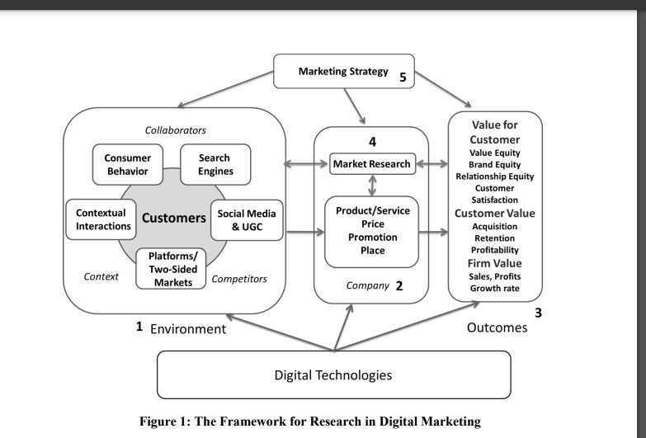

Рисунок 1.1 – Стратегія цифрової трансформації підприємства[5]

Підхід Кревінга (2017)
Цільовий підхід до цифрової стратегії Kraewing[6] спрямований на міжнародні компанії середнього розміру. Дані компанії проявляють високий

інтерес до діджитал трансформації. Рівень індивідуалізації підходу дуже високий через сильну диференціацію на різних етапах та кількість технік, які використовуються.
Цифрова стратегія спрямована на такі аспекти:
- Зміна бізнес-процесів на всіх рівнях корпорації/компанії
- Орієнтація на середньостроковий і довгостроковий прибуток замість короткострокового
- Чим сміливіша та суттєвіша цифрова стратегія, тим більше опір з боку власної компанія.
- Принципи успішної трансформації: орієнтація на результат, акцент на аналізі даних,
- Орієнтація на процес
- Вимоги до реалізації стратегії: знання компанії, хороший колектив, правильна організаційна форма та ефективні методи.
- Принципи реалізації стратегії: швидкість, рішучість, сприйняття змін, інтерпретація сприйняття, правильні дії.
- Цифрова стратегія є безперервним процесом з індивідуальною Модель підходу Кревінга складається з наступних кроків:
  - Визначення цифрового бачення / місії: формулювання бачення та формулювання місії, які не лише конкретизують їх далі, але й описують конкретну мету цифрової стратегії, як і чому досягати.
  - Аналіз поточної ситуації: внутрішній аналіз елементів основних цінностей, продуктів та їх використання в ланцюжку доданої вартості, а також зовнішній аналіз клієнтів та конкурентів.
  - Генерація стратегічних варіантів: визначення, оцінка та вибір стратегічних варіантів як основи цифрової стратегії.
  - Визначення стратегії: визначення цифрової стратегії через зміст двох компонентів (окремий стратегічний напрямок з урахуванням ресурсів, які будуть використані) та методології реалізації.

  - Визначення стратегічних цілей: розбивка цифрової стратегії на віхи як проміжні етапи від поточного стану до загальної мети.
  - Реалізація стратегії: індивідуальна реалізація стратегічної цілі з постійним удосконаленням тактичної карти дій.
Підхід Грейнера[7] Класифікація та принципи
Згідно зі спостереженнями, цифрові стратегії на практиці варіюються від поверхневих волевиявлень до детального переліку окремих заходів. Зрештою, цифрова стратегія повинна бути отримана з корпоративної стратегії та цілісно інтегрована в неї. Greiner дотримується цих принципів з цим підходом:
- Цифрова стратегія може протидіяти частині людей, некоординованих зусиль діджиталізації і робить фактор ризику діджиталізації своїм потенціалом.
- Інтеграція впливових міждисциплінарних представників, зацікавлених в діджиталізації, є важливою для успішної реалізації.
- Цифрова стратегія не повинна дублювати дії конкурентів. Модель процедури / Компоненти
Модель процесу в основному базується на «процесі інтегрованої стратегії» і складається з етапів:
- Цифрове ринкове середовище / базовий сценарій: аналіз та перевірка власної компанії та бізнес-середовища. Визначення рівня діджитал зрілості.
- Цифрова місія: створення місії діджиталізації, побудова бачення, та розробка діджитал-цінностей
- Цифрова бізнес-модель: розробка цифрової бізнес-моделі шляхом визначення та призначення основних елементів цифрових варіантів використання даної
- Digital ціль: закріплення цифрової стратегії шляхом встановлення ключових показників для кожної цифрової цілі.
- План дій щодо цифрових дій: консолідація варіантів дій щодо конкретних заходів через процес визначення пріоритетів.

Підхід Раузера[8]. Раузер розробив свій підхід до цифрової стратегії (також цифрової стратегії) на основі досвіду консультування кількох компаній.
Рівень деталізації. Підхід має високий рівень деталізації завдяки детальному опису моделі процедури, основних принципів і різних методів. Класифікація та принципи. За словами Раузера, через центральне значення цифрових технологій, усі дії компанії безпосередньо пов’язані з цифровою стратегією, яка, у свою чергу, спрямована на досягнення корпоративних цілей вищого рівня. Підхід заснований на наступних принципах:
- Основною метою цифрової стратегії є або економія витрат, або вартість і, таким чином, збільшення доходу.
- Цифрова стратегія поєднує бачення з тактичними діями. • Компанії часто зазнають невдачі не лише через непередбачуваність нових цифрових інновацій, а й через те, що їхній інноваційний процес займає занадто багато часу.
- Оптимізація існуючих технологій важливіша, ніж впровадження нових.
- До цифрової стратегії має бути залучена вся компанія.
- Усі інші підстратегії використовуються на основі мобільних, веб- або CRM- стратегій.
Модель процедури, компоненти
Цей підхід поділяє цифрову стратегію на три основні фази, кожна з яких має свої дії:
- Визначення завдань/цілей: перелік поточної діяльності з визначенням KPI та подальшою перевіркою на основі завдань/бізнес-цілей, визначених шляхом внутрішнього/зовнішнього аналізу.
- Підготовка плану впровадження: планування та визначення пріоритетів дій, зосереджених на тому, як можна зрозуміти виклики, беручи до уваги потенційні ризики та цілі, яких можна досягти.
- Впровадження досяжними кроками: Інтеграція запланованих заходів або часткових стратегій у дорожню карту впровадження, успіх і прогрес якої вимірюються за допомогою попередньо визначених KPI. Реалізація їх «невеликими шматочками», а не тривалими циклами, мінімізує ризик подолання постійних

зовнішніх обставин. Тут вирішальну роль відіграє постійний зворотній зв’язок із User Experience
Реалізація етапів або заходів здійснюється за допомогою наступних інструментів:
- Інтерв'ю: опитування зацікавлених сторін, вищого керівництва, керівництва відділу та клієнтів. Таблиця активів: перелік цифрової діяльності, включаючи описи, KPI, пріоритети, підзвітність та статус. Карта бізнес-цілей: перелік кількісних корпоративних цілей, включаючи цільову вартість, відповідальний відділ, тактику вдосконалення, підзвітність та відповідальність, пов’язану з цифровою активністю.
- SWOT-аналіз: сильні, слабкі сторони, шанси та ризики для кожного окремого бізнесу цифрової діяльності. Цілі Карта активів: діаграми на карті активів та карті цілей бізнесу.
- Agile управління проектами: проекти, що виконуються за короткі спринти. Ітераційний процес: постійне повторення вимірювань і вдосконалення. Процес UX: процес отримання зворотного зв’язку з користю. Карта KPI: представлення окремих цифрових видів діяльності та їх впливу на визначені корпоративні цілі. Воронка розвитку лідера: огляд різних ініціатив продажу запиту на рішення про покупку.
Таким чином ми вважаємо за доцільне визначити цифрову стратегію маркетингу як частину маркетингової стратегії підприємства, яка використовує цифрові технології для досягнення стратегічних результатів. При цьому, при цифровій трансформації, бізнес-суб’єкти не повинні відмовлятись від своїх offline активностей, а навпаки примножувати їх, та використовувати найбільш релевантний до маркетингового середовища мікс. На рис. відображено інструменти онлайн та офлайн комунікації, щовикористовуються при цифровій трансформації. На рис.1.2 відображено онлайн та офлайн інструменти комунікації, якими компанія може користуватись для збільшення ефективності використання капіталу.

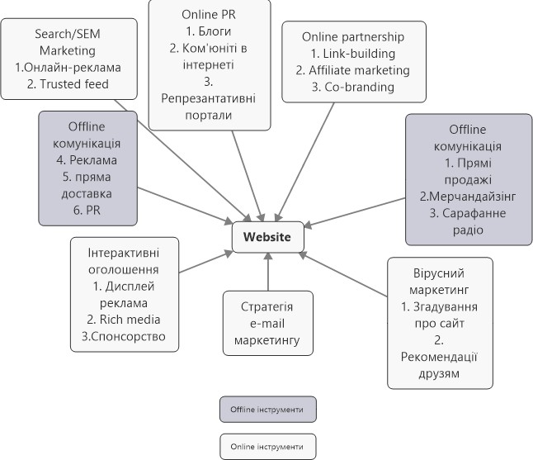

Рисунок 1.2 – Онлайн та офлайн інструменти, що можуть використовуватись компанією при цифровій трансформації[9]

Отже, в даному підрозділі було визначено поняття цифрової стратегії підприємства, проаналізовано основні підходи сформовані науковцями та розглянуто позитивні та негативні сторони кожного з підходів.

  - Брендінгова та performance складові рекламної стратегії підприємства

Традиційно маркетинг розглядає дві групи цілей(бізнесова група та споживча група), при пересіченні яких ми отримуємо споживчу цінність(рис.1.3). Дана цінність є важливою як для бізнесу, так і для цільової аудиторії. Ситуація при цифровому середовищі змінює акценти і цієї потенційної цінності недостатньо. В цьому контексті потрібно створити діалог з споживачем, надати причину взаємодіяти з брендом, залишити відгук і створити діалог. При цьому, якщо при

традиційному підході дані кроки є доповненням базової моделі, то при цифровому маркетингу це є обов’язковим елементом побудови бренду. Цифровий брендинг може подолати розрив між бізнес-цілями та тим, з чим цільова аудиторія хоче взаємодіяти.

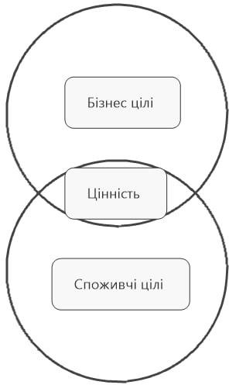
Рисунок 1.3 – Створення цінності при традиційному підході до маркетингу
[10]

Бренд — це ідентифікаційний символ, знак, логотип, назва, слово чи речення, які компанії використовують, щоб відрізнити свій продукт від інших[6]. Для подальшого аналізу нам потрібно ввести поняття цифрового бренду. Цифровим брендом називається актив, який формується з двох стратегічних складових: бізнес-цілей підприємства та споживчих цілей в цифровій площині. Процес формування цифрового бренду надано на рис. 1.4.

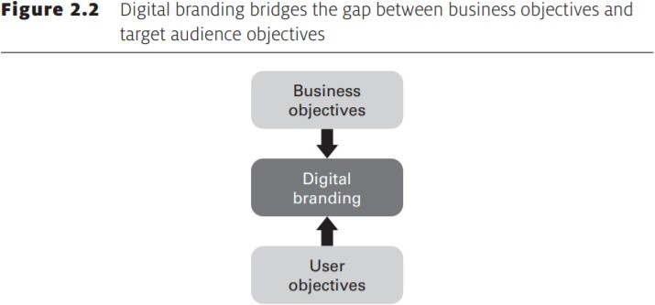

Рисунок 1.4 – Процес формування цифрового бренду[11]

Brand Awareness (Впізнаваність бренду) - це здатність споживачів розпізнавати та запам’ятовувати бренд, бачити щось унікальне в ідентичності бренду[12]. Ідентичність бренду - кольори, логотипи, написи чи інші візуалізації. Ця ідентичність надає бренду важливе місце в свідомості споживачів[8]. Впізнаваність бренду є важливою складовою при розробці стратегії позиціонування бренду компанії на ринку. Підтримка Brand Awareness є постійним процесом. Існує багато переваг збільшення Brand Awareness, наприклад, вона впливає на споживчий вибір. Більше того, поінформованість споживачів про бренд зазвичай використовується для вимірювання ефективності роботи компанії на ринку. На етапі виходу на ринок рекламне повідомлення має пояснювати, як працює продукт і який продукт корисний для споживачів. Вплив на brand awareness прослідковується у кожній дії, яку бренд транслює. Як центри підтримки, так і друковані рекламні матеріали в пресі є визначеним контактом зі споживачем, які впливає на сприйняття бренду. За словами Філіпа Котлера, ціна та місце продажу також мають бути включені в повідомлення. Переходячи до фази зростання, основною задачею є створення конкурентних переваг за допомогою ставлення до бренду та його переваг, реклама на цьому етапі стає більш вибірковою. Далі, до фази зростання продукту, коли ринок має більше сегментів і високу конкуренцію, фірма повинна зосередитися на реакції клієнта після покупки. Наприклад,

задоволеність клієнтів має бути пріоритетом на етапі зростання. Чим вище задоволеність клієнтів, тим вищу лояльність клієнтів може заробити бренд [13]. Нарешті, до фази занепаду, коли продукт більше не є привабливим для поточних цільових покупців на ринку (Wright 2000), компанія може створити нову рекламну кампанію, зосереджену на переконанні нових потенційних споживачів придбати продукт (Blythe, 2006). 2001). На рисунку 1.5 показані комунікаційні цілі на кожному етапі життєвого циклу продукту.
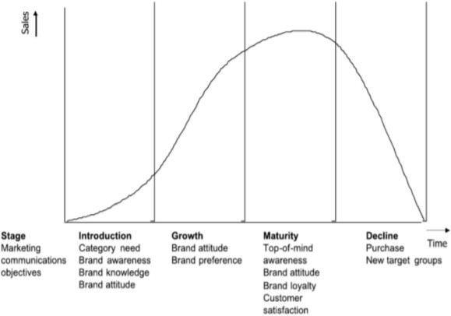

Рисунок 1.5– Комунікаційні цілі на кожному етапі ЖЦТ [13]

Перед нами постає питання інтеграції цифрових медіа в традиційний “marketing kit”, який займається формуванням “Brand Awareness”. Бренди все більше звертають увагу на такі речі як цифровий “tone of voice”, або пошук майданчиків для реклами, основною ціллю якої є зростання брендових метрик.
Цифровий брендинг — це досвід, який споживач має в Інтернеті, він покладається на надання цінності. Надання цієї цінності, як правило, залежить від форми цифровізації бізнесу. Навіть коли бізнес виробляє продукти, які не

відображають високий рівень залученості споживача, маркетологи можуть стимулювати залучення за допомогою відповідного контенту та розумного цифрового брендингу. Щоб реалізувати це, потрібно зосередитися на шляху користувача та визначити, як компанія може надати цінність, щоб вплинути на процеси прийняття рішень, пов’язані з покупкою товару.
Використання цифрової стратегії підприємства має на меті трансформацію процесів як всередині компанії, так і її ринкову поведінку. Всі складові маркетингового мікса набувають нові форми реалізації, при цьому жоден процес не залишається перманентним. Особливу роль в даному процесі відіграє комунікаційна стратегія, так як цифрові канали дозволяють побудувати комунікацію абсолютно з нового боку, при цьому відкривають можливості, які попередньо були доступні тільки “привілейованим” брендам. О.В. Зозульов визначає комплекс маркетингових комунікацій як “концепцію планування, організації та імплементації маркетингових комунікацій, що передбачає спільне узгоджене використання комунікаційних елементів з метою забезпечення синергетичного впливу на споживача та досягнення поставлених стратегічних цілей.”[Маркетинг - Зозулев A.B.]. Комплекс маркетингових комунікацій Комплекс маркетингових комунікацій передбачає використання особистих та неособистих форм комунікації та складається з:
    - Реклами
    - Public Relationship(PR)
    - Виставок
    - Спонсорства
    - Стимулювання збуту
    - Особистих продажів
    - Прямого марктеингу
    - Латерального маркетингу
    - Вірусного маркетингу 10.Мерчандайзингу

В науковій літературі багато визначень реклами. De Pelsmacker, Geuens and Van Den Bergh (2018) визначили рекламу так: «Реклама є одним із найстаріших, найпомітніших і найважливіших інструментів комплексу маркетингових комунікацій». Вони далі визначили рекламу — це «будь-яке оплачене, неособисте спілкування через різні засоби масової інформації визначеної компанії, неприбуткової організації чи окремої особи» (De Pelsmacker, et al., 2018). Відповідно до (Belch & Belch, 2004) реклама є елементом, що належить до суміші просування, яка включає рекламу, прямий маркетинг, інтерактивний маркетинг, стимулювання збуту, рекламу та особисті продажі. Вони прийшли до висновку, що реклама є інструментом не тільки для поширення рекламного повідомлення серед широкої клієнтської бази, але також може «привернути увагу клієнтів і допомогти збільшити продажі».
Whright говорив про рекламу як важливу частину повсякденного життя людини. Він посилався на інші методи рекламної суміші, доступні в організації, такі як: стимулювання збуту, PR, особисті продажі, виставки та спонсорство. Whright заявив, що кожен із цих інструментів допоможе рекламодавцю досягти різних комунікаційних цілей. Крім того, різні методи просування дозволяють фірмі мати більше варіантів, які можуть створити більш широкий спектр сегментації клієнтів і вимірювання аудиторії. Ці визначення мають дві спільні риси: вказують людям на переваги продукту та спонукають людей купувати цей продукт чи послугу. Тому рекламу можна розуміти як комунікаційний інструмент фірми для впливу на споживача з метою досягнення певної мети рекламодавця.
Після маркетингових та комунікаційних стратегій підприємства встановлюються рекламні стратегії та комунікаційні тактики, виходячи з організації поточної ринкової ситуації, маркетингових досліджень, цільової аудиторії та забезпечення ресурсами. Оскільки економічне середовище змінюється, компанія повинна ставити багато комунікаційних цілей за різних обставин. Щоб дізнатися як компанія поставила цілі, Fill запропонував використовувати IPA (Institute of Practitioners in Advertising) банк даних для створення ієрархії цілей

кампанії (IPA). Рисунок 1.6 ілюструє ієрархію цілі кампанії в результаті аналізу банку даних IPA (Fill, 2013).
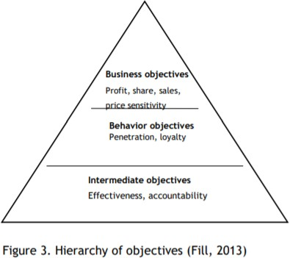

Рисунок 1.6 – Ієрархія цілей[18]

За тією ж логікою, Clow & Baack[19] визначені рекламні цілі, які підпорядковуються загальним комунікаційним цілям компанії. Рекламні цілі: побудова іміджу бренду, інформування споживача про бренд або продукт, заохочення до дії (Clow & Baack, 2010). «Реклама існує для того, щоб задовольняти комунікаційні потреби кожного типу промисловості, організації, продукту, брендів і послуг[20]. Зокрема, реклама може бути використана в процесі прийняття рішень споживачами (Wright, 2000). На рисунку показано, як компанія може використовувати рекламу для впливу на клієнта в процесі покупки крок за кроком. Процес прийняття рішення споживачем про покупку допомагає рекламодавцю передбачити послідовність дій споживача. Потім вони можуть розробити стратегічну рекламну програму, щоб змусити клієнта перейти від несвідомості до наміру купити продукт або послугу цієї компанії (Fill, 2013). Процес прийняття рішення з урахуванням впливу реклами надано на рис. 1.7

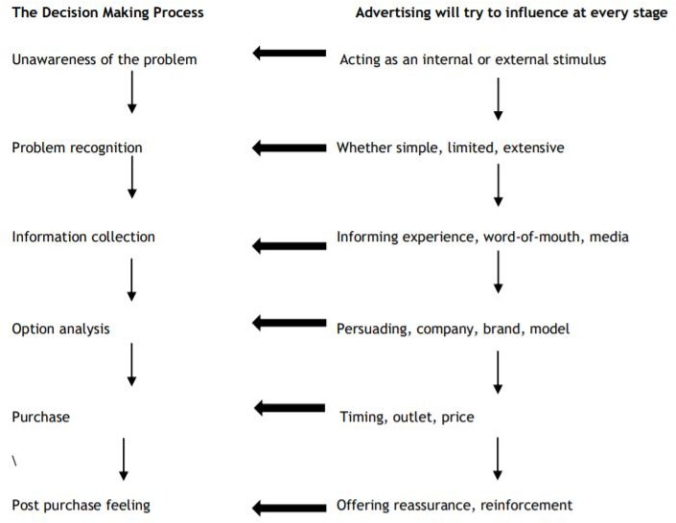

Рисунок 1.7 – Процес прийняття рішення про покупку з урахуванням
впливу реклами[21]

Окрім впливу на вибір споживача, тактика рекламної комунікації може впливати на життєвий цикл продукт ((Fennis & Stroebe, 2010). Згідно з Котлером, Келлером, Бренді, Гудманом і Хансеном (2012), продукт проходить життєвий цикл з чотири різні етапи: виходу на ринок, зростання, зрілість і вихід з ринку. Рекламодавець повинен побудувати відповідну комунікаційну стратегію на кожному етапі продукту (Fennis & Stroebe, 2010). На етапі введення пріоритетами фірми є: привернути увагу клієнтів і отримати частку ринку, оскільки продукт є новим на ринку, клієнту буде потрібно більше часу для прийняття рішення про покупку.

З розвитком діджитальних технологій та активної переоцінки складених патернів брендової поведінки зростає роль діджитальної реклами в вирішенні питання брендування та збільшення продажів. Загалом інтернет-рекламу можна розділити на дві групи: брендинг і performance частина. Основною задачею брендингу як і при класичному маркетингу є покращення довгостокових перспектив фірми, покращуючи сприйняття, ставлення споживача або обізнаність про бренд/продукт[10]. Тут часто виникає проблема кількісної оцінки даної практики, так як зв’язати цю активність з прибутками або зміною економічного результату для фірми буває досить нетривіальною задачею. На відміну від брендингу, performance частина спрямована на отримання результатів одразу, тобто збільшення продажів, залучення нових клієнтів, збільшення відвідуваності торгових точок, збільшення трафіку на посадкових сторінках, збільшення заявок, реєстрацій, тощо.
Концепція “Customer learning” в рекламі
Щоб виміряти ефективність реклами, підхід “Customer learning”полягає в тому, щоб пояснити результати клієнта після впливу реклами за допомогою трьох етапів навчання, таких як: когнітивний, афективний та конативний (Fennis & Stroebe, 2010). По-перше, когнітивна (поведінкова) стадія, де споживач дізнається про основні переваги продукту (Fill, 2013). Іноді реклама підштовхує користувача до рішення про покупку, повідомляючи про негативні наслідки відсутності конкретного продукту або послуги (Clow & Baack, 2010). З інформативної реклами аудиторія може зрозуміти особливості та переваги продукту (Fill, 2013). По-друге, афективний компонент розглядає те, як клієнт емоційно відчуває свою прихильність до бренду (Fill, 2013). Прийнявши позитивне рішення після покупки, клієнт, як правило, повертається до колишнього бренду, перш ніж шукати альтернативний бренд (Fennis & Stroebe, 2010). Приємний процес покупки автоматично реєструється в мозку споживача, спонукаючи його шукати точну марку з надією бути задоволеним, як у минулій покупці (Lindstrom, 2008). Таким чином, компанія з більшою ймовірністю інтегрує маркетингові стратегії, які пов’язані з почуттями клієнта, щоб викликати почуття споживача, коли вони

стикаються з рекламою. Ліндстром (2008) дійшов висновку, що емоційна прихильність призводить до більш високого рівня залучення споживачів до бренду. Крім того, Райххельд і Тіл (1996) порадили компанії зосередитися на лояльних клієнтах, а не шукати нових клієнтів. Завдяки витратам на залучення нових клієнтів, постійні клієнти є більш прибутковими (Reichheld & Teal, 1996). Останнім компонентом на етапі навчання рекламі є конативний компонент (Fill, 2013). Філл (2013) також називає конативну стадію. Це результати когнітивної та афективної стадій (Fenni at al. 2010). Поведінка, яка може статися після контакту з рекламними матеріалами, спонукає споживачів до покупки, замовлення або використання рекламованого бренду (Fennis & Stroebe, 2010). Піраміда почуттів до бренду відображена на рис. 1.8.

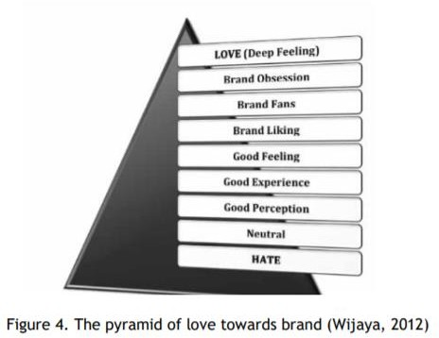

Рисунок 1.8 – Піраміда почуттів до брендy[22]

AISDALSLove модель в рекламі
Порівняно з AIDA, AISDALSLove має чотири нові елементи (Малюнок 8).
За словами Wijaya (2012), AISDALSLove означає:
- (A) Увага: «Перше завдання реклами — бути поміченим» (Райт, 2000). Компанія намагається знайти аудиторію, яка найбільше відповідає профілю продукту, шляхом дослідження ринку (Evans et al. 2006). Після визначення правильної демографічної групи клієнтів розробляється інтегрований план маркетингової комунікації, який включає інструменти просування, медіа-планування, бюджет кампанії, тактику креативного дизайну, інструменти вимірювання та програми контролю (Belch & Belch, 2004). Цікава реклама, як правило, має гарний візуальний макет (кольори, контраст і колір фону) і заклики стратегічного (емоційного чи ірраціонального або поєднання емоційного та ірраціонального) стилю виконання повідомлення від порівняння, страху, гумору, заробітку до прямого продажу, науково-технічних доказів , демонстрація, відгуку інших споживачів, зріз життя, анімація, символ особистості, фантазія, драматизація, і комбінація всіх згаданих методів, щоб привернути найвищу увагу клієнта (Belch & Belch, 2004)
- (I) Інтерес: як тільки продукт або послуга привернуть увагу цільового ринку, компанія працюватиме над своєю унікальністю, щоб підвищити рівень зацікавленості клієнтів.
- (S) Пошук: споживач шукатиме більше інформації про зацікавлений товар або послугу як крок у процесі прийняття рішення про покупку. На цьому етапі аудиторія буде шукати інформацію про фактичні переваги продукту, окрім основної переваги, яка була захоплення їх інтересу з першого місця (Kotler, et al., 2012). Тому Clow & Baack (2010) запропонували інтегровані маркетингові комунікації план координує всі інструменти маркетингової комунікації та джерела
«в безперебійну програму», щоб поширити повідомлення до потрібної аудиторії в потрібний час. Clow & Baack (2010) додатково пояснили, що профіль продукту може відповідати різному набору сегментації клієнтів, різні аудиторії мають різний основний канал. Наприклад, джерело інформації може походити від лідера думок,

із мовленнєвого каналу клієнтів покоління X, тоді як міленіали, як правило, шукають відгуки на веб-сторінках.
- (D) Бажання, як тільки споживач усвідомить функціональність і переваги продукту, він відчує «потребу» володіти продуктом (Fennis & Stroebe, 2010). За характером людини втрата більша, ніж виграш (Kahnemen, 2011). Люди радше прагнуть виконати те, чого їм не вистачає, а не підвищити цінність того, що вони вже мають (Fennis & Stroebe, 2010). Отже, люди схильні купувати те, що їм насправді не потрібно, щоб заслужити відчуття належності до вищої соціальної групи (Ліндстром, 2008).
- (A) дія, як аналізується в розділі 2, мета реклами - ініціювати дію одержувача повідомлення про купівлю товару або послуги. Клієнт був переконаний, що після ознайомлення з рекламними матеріалами (Mackay, 2005), купівельна дія буде здійснюватися або в контактному місці продажу, або в Інтернеті через веб-сайт компанії або сторонню веб-сторінку (Clow & Baack, 2010). Під час цієї фази закупівель компанія повинна надавати високу операційну послугу (Lahtinen & Isoviita, 1994), щоб зафіксувати гарне сприйняття бренду споживачем (Reichheld & Teal, 1996).
- (L) подобається/не подобається – це новий елемент, який представила Wijaya. Він описує почуття клієнта після здійснення покупки. Елемент «Подобається/не подобається» також можна розуміти як позитивне або негативне задоволення клієнта щодо бренду в кінці процесу покупки (Wijaya 2012). Щоб забезпечити позитивний досвід обслуговування клієнтів, Лахтінен та Ісовіта (1994) згадали про ефективність обслуговування клієнтів із трьома етапами та конкретними цілями кожного етапу: етап входу (створення гарного першого враження, інструктаж щодо використання продукту/послуги та додаткова служба інформування), етап роботи (створення хорошої репутації, підтримка лояльності та продаж додаткових послуг) та етап відкликання (прощання, вітання, запит на зворотний зв’язок та відповідь на скарги). Ці етапи включають всі компоненти обслуговування, коли клієнт взаємодіє з бізнесом, щоб забезпечити, щоб бізнес створював гарне кінцеве враження та безперервність відносин із клієнтом (Lahtinen & Isoviita, 1994). Таким чином,

почуття покупців є ключовим фактором для визначення лояльності споживачів та іміджу бренду (Reichheld & Teal, 1996), оскільки досвід споживача викликає ефект з уст в уста. Отже, клієнт поділиться досвідом з іншими, що є наступним компонентом моделі Wijaya.
- (S) Поділіться: кількість використання соціальних мереж принесла компанії плюси і мінуси. Більш ніж будь-коли, тепер вміст доступний без меж (Wijaya 2012). Історія неприємного досвіду може швидко стати вірусною в Інтернеті (Barry, 2012) і вплинути на імідж бренду продукту (Wijaya 2012). Еванс, Джамал і Фоксал (2006) пояснили «Поділитися» як теорію пасивного навчання, що навіть якщо споживач має дуже мало інформації.
Підводячи підсумок, метою використання моделі AISDALSLove є пошук позитивного когнітивного ефекту, а не ефекту поведінки. Коли модель AIDA використовується для інформування та переконання клієнта (Yeshin, 2006), модель AISDALSLove пропонує створити міцніші відносини між організацією та клієнтом (Wijaya, 2012). Тому модель AISDALSLove говорить, що поінформованість викликає інтерес, а потім веде до пошуку, до бажання, потім “подобається/не подобається досвід”, потім чи поділиться споживач цим досвідом і, нарешті, імідж бренда в клієнта. В результаті рекламних комунікацій кінцевою метою організації є створення високого рівня споживацької лояльності спочатку до продукту, а потім до компанії.

  - Роль медіапланування в цифровій стратегії підприємства

Для визначення поняття медіапланування необхідно спочатку зрозуміти процес купівлі товару споживачем. Даний процес включає отримання, пошук та обробку інформації споживачами. При цьому засоби для прийняття рішень споживачем можуть відігравати важливу роль в умовах зміни комунікаційних каналів та цифрової трансформації бізнес-процесів всередині фірми. Нещодавні маркетингові дослідження дали уявлення про поведінку споживачів, довіру клієнтів і сприйняття ризиків у цих процесах у цифрових і нецифрових

середовищах. Науковці сходяться в думці, що споживачі проходять декілька етапів процесу покупки, починаючи з обізнаності. Наступними етапами є знайомство, оцінка та вибір. Даний процес ряд науковців називають шляхом клієнта. Клієнти можуть збирати інформацію з пошукових систем, читати відгуки інших клієнтів на сторонніх форумах, а перший контакт з продуктом або компанією може відбутись просто побачивши публікацію в соціальній мережі. При цьому, у цифровому середовищі клієнти можуть рухатися через свій шлях прийняття рішень принципово новими способами.[23]
Фундаментальна зміна в плануванні каналів включає перехід від сприйняття процесу медіапланування як рекламної підтримки до бренд підтримки[24]. Традиційно рекламні медіаплани оцінювали сильні та слабкі сторони різних класів медіа, щоб визначити оптимальний підхід для даного продукту чи послуги. Обмеженням цього підходу було те, що він не розглядав альтернативи за межами широких медіа-класів. Стандартні медіа-класи, які розглядаються рекламними компаніями при плануванні медіа витрат, включають телебачення, радіо, журнал, газети, OOH, Інтернет та кіно.
У ряді старих моделей медіа-планування та встановлення медіа-стратегії становлять кульмінацію процесу комунікаційного планування, оскільки рекламна стратегія та креативна стратегія/виконання визначаються до медіа-стратегії та вибору медіа-класу або засобів (Belch & Belch 2008; Sissors & Petray, 1976, цит. Cowan et al. 1999)[25]. Тут планування описується як задача, зосереджена на досягненні мінімальних витрат. Однак, як визнали Коуен і Абратт (1999), зі збільшенням складності медіа-планування важливо включати медіапланувальників до команди стратегічного планування. Тема, яку повторює Коллін , який відзначив розмивання меж між плануванням облікового запису та медіаплануванням, визначивши, що медіа-планувальники мають не тільки найкраще уявлення про продукти споживачами та використання засобів масової інформації, але й здатність планувати у фінансових рамках, таких як Модель рентабельності інвестицій. Це дозволяє медіа-планувальникам встановлювати вимірювання та ключові показники ефективності (KPI) на початку процесу (Коллін, 2003; Вудворд, 2011)[26]. Як

зазначають Bulearca & Bulearca (2009, p106), з триваючою діджиталізацією медіа- каналів, розповсюдженням засобів масової інформації та фрагментацією аудиторії роль медіапланування змінюється. У галузі також відбулися структурні зміни: медіа-відділи були відокремлені від їхніх рекламних агентств із повним спектром послуг, щоб побудувати глобальні медіа-мережі[27].
Роль медіапланування в в діджитал-стратегії підприємства.
Підходи до медіапланування.
Однією з основних проблем для впровадження медіапланування є структурні зміни, які необхідно реалізувати для агенцій. Інтегрований підхід медіапланування має тенденцію до централізованого прийняття рішень для забезпечення контролю та синергії рекламного повідомлення. Проте, як зазначають Christensen та ін., фрагментація споживчих ринків призводить споживача бути активним, а не пасивним, тому є необхідність децентралізації процесів планування рекламних бюджетів. В медіаплануванні можна визначити три підходи(див. табл.1.2):

Таблиця 1.2 – підходи до визначення процесу медіапланування

Підхід | Суть підходу
Технологічн  ий | Визначення технологій як ключовий суб’єкт визначення праивльного міксу  комунікаційних каналів
Споживчий (частотний) | Даний підхід має на меті орієнтацію на встановлення ефективної частоти та кількості контактів з споживачем. Ключовою складовою даного підходу є детальний аналіз цільової аудиторії для визначення порогу ефективної частоти  контакту з нею.
Ціннісний  (Value Factor Distance) | Підхід, заснований японським вченим К.Кусумото, який полягає у визначенні  споживачів, для яких бренд або продукт несе високу цінність та вибір комунікаційного інструментарію, орієнтуючись на даних щодо споживачів

У той же час, як припускають Моррісон і Хейлі[28], компанії, які мають широкий спектр витрат на медіа, часто мають недостатні та нестійкі медіа-стратегії через зміщення балансу в бік одного з медіа.

З моменту заснування такого напрямку як медіапланування, основний акцкент був на визначенні правильних та розумних з точки зору бізнесу медіа- каналів для донесення правильного комунікаційного іміджа. Основною задачею медіапланування є досягнення балансу ціна-якість.
Перший включає в себе такі розробки, як планування значення частоти та орієнтації на об’ємах, другий більше зосереджується на використанні продуктів і брендів і вимірюванні фактора цінності. Останні дослідження показують більше зміщення фокусу до другого варіанту. Кусумото, наприклад, припускає, що звичайні комп’ютерні оптимізаційні моделі, з акцентом на демографічні показники та економічність, не обов’язково охоплюють дуже залучену аудиторію і не враховують психографію. Він розробив модель Value Factor Distance, яка, долає багато проблем традиційних моделей, оскільки залежить не від демографії, а скоріше від спільних цінностей між користувачами бренду та читачами журналів.
Процес медіапланування — це вибір необхідних рекламних засобів (оптимальних каналів комунікацій), які будуть використані в ході рекламної кампанії та розробка оптимального плану їх використання. Термін утворений в результаті поєднання слова media, що означає засоби поширення реклами, з вітчизняним словом «планування». Система медіапланування передбачає отримання відповіді такі питання: [35]
    - Яку частку ЦА потрібно охопити?
    - В яких засобах інформації найбільш доцільно розміщуватись?
    - Який спліт майданчиків буде використано?
    - Яка послідовність використання медіа-майданчиків?
    - Коли потрібно запустити рекламні звернення?
    - Протягом якого періоду буде транслюватись рекламне звернення та з якою періодичністю?
    - Який бюджет закладено на кожен медіа-майданчик?
    - Які результати компанія планує отримати в результаті медіа-розміщення? Результатом процесу медіапланування повинен стати медіаплан.

Медіаплан – це набір схем розміщення рекламних матеріалів рекламної кампанії. У більш широкому розумінні медіаплан є комплексним документом, в якому визначено та обґрунтовано всі стратегічні та тактичні сторони проведення рекламної кампанії. Такий розширений медіаплан містить такі положення:
      - аналіз поточної маркетингової та рекламної ситуацій;
      - обґрунтування рекламної стратегії та позиціонування продукту;
      - характеристики цільових та цільових аудиторій;
      - аналіз мотивації споживачів;
      - мета рекламної кампанії у вимірюваних величинах;
      - рекламні звернення;
      - стратегію розміщення рекламних матеріалів (медіамікс);
      - бюджет кампанії та прогноз реакції ринків.
- Аналіз маркетингової ситуації
Медіапланування ніколи не починають із питання «Де розмістити рекламу?» Розробка медіаплану передбачає наявність у медіапланера великого обсягу спеціальної інформації. На цьому етапі знайомляться з маркетинговою ситуацією (положенням фірми та товару на ринку), проблемами, що стоять, завданнями рекламної діяльності рекламодавця.
Вивчається цільова аудиторія, якій призначено звернення. Медіапланери повинні мати «портрет» цільової аудиторії звернення (кількісні та якісні характеристики сегмента загалом та середнього представника сегмента), знати її думки, переваги, очікування. З'ясовуються конкурентна ситуація на ринку, ступінь його насиченості, рекламна діяльність конкурентів та їх активність. Виявляються особливості рекламованого товару та його позиціонування. Визначається приблизний розмір бюджету. Найчастіше бюджет рекламної кампанії визначається замовником заздалегідь та медіапланер не дає рекомендації щодо загальних витрат.
Аналізується креативна стратегія рекламної кампанії. Процес медіапланування дуже залежить від креативної стратегії. Одні стратегії підходять для одних ЗМІ, інші придатні для інших. Особливості медіа-каналу сильно впливають сприйняття рекламного звернення. Те саме рекламне звернення, розміщене в газеті

безкоштовних оголошень і респектабельному журналі, сприйматиметься по- різному.
- Прийняття рішення про охоплення аудиторії та частоту контактів Поняття охоплення та частоти відносять до базових понять медіапланування. Для рекламодавця важливо, яку частину цільової аудиторії досягне послання та скільки рекламних контактів із рекламним зверненням буде в кожного представника цільової аудиторії. У зв'язку з цим перед тим, як приступити до вибору носіїв та розробки схеми розміщення реклами, приймають важливе рішення про необхідне охоплення аудиторії та частоту (число рекламних контактів).
Охоплення майданчика (або схеми розміщення) - це кількість осіб цільової аудиторії, які познайомляться з рекламним зверненням хоча б один раз за певний період (у відсотках або абсолютних числах).
Враховується лише недубльоване охоплення, кожен представник цільової аудиторії, якого досяг носій з оголошенням, враховується лише один раз, незалежно від того, скільки разів цей одержувач мав контакт з цим носієм у зазначений період. Охоплення не зростає пропорційно до числа повторів реклами, оскільки зі зверненням зіткнуться особи, вже раніше ознайомлені з ним.
Чим вище охоплення, тим більші можливості для побудови Brand awareness. Проте, після певного критичного перелому, охоплення додаткової одиниці є нерелевантним за ціною. Задача медіапланера визначити даний перелом та спланувати розміщення правильно.
Частота реклами показує, скільки разів за конкретний час має зіткнутися з рекламним зверненням середній представник цільової аудиторії. На вибір частоти впливають багато чинників: мета реклами та стадія життєвого циклу товару, ступінь активності конкурентів, якість креативу рекламних матеріалів (наприклад, дуже хороший рекламний ролик може запам'ятатися та стати ефективним навіть із 2-3 включень на місяць, а непрофесійний не дасть результату та при десятках показів на місяць).
- Порівняльний аналіз та вибір носіїв рекламних звернень

На цьому етапі головне завдання— вибрати найбільш рентабельні засоби поширення реклами (тобто такі, що дають найбільший ефект при мінімумі витрат). Медіа – це засоби поширення реклами. Медіаканал - це сукупність засобів поширення реклами, однотипних з погляду способу передачі. Медіаносій – це конкретний представник медіаканалу. Рішення про вибір рекламних засобів слід приймати, виходячи з конкретної ситуації. На вибір тих чи інших рекламних засобів впливають такі основні фактори:
  - ціль реклами;
  - специфіка рекламованого продукту;
  - Показники цільової аудиторії;
  - регіон розповсюдження реклами;
  - стан ринку (насиченість/ненасиченість ринку);
  - рекламна діяльність конкурентів(аналіз майданчикі, які використовуються конкурентами)
  - особливості окремих засобів розповсюдження реклами (не всі рекламні засоби можуть забезпечити необхідну частоту, охоплення цільової аудиторії, образ, географію розповсюдження тощо);
  - сума рекламного бюджету (часто обмежує вибір коштів);
  - необхідне охоплення цільової аудиторії та частота контактів;
  - законодавчі заборони (наприклад, алкогольні та тютюнові вироби).
Вибір ЗМІ визначають креатив та зміст рекламного звернення. Зміст звернення має відповідати носію. Крім того, якщо креативне рішення не має особливої реації серед ЦА, то обраний рекламний засіб має забезпечити високу частоту контактів. Після ретельного вивчення рекламних засобів з урахуванням наведених вище критеріїв проводять порівняльний аналіз вартості в них реклами. З цією метою для кожного альтернативного носія реклами розраховують вартість витрат на рекламу, що припадає на 1000 чоловік. Для цього показника в медіаплануванні прийнято абревіатуру СРТ (від англ. cost per thousand — ціна за тисячу).

СРТ = Витрати рекламу/аудиторія * 1000 (1.1)

Найбільш ефективним буде той засіб, вартість якого з розрахунку на 1000 осіб цільової аудиторії буде мінімальна за найвищого охоплення цільового ринку. Після того як ретельно вивчені особливості засобів поширення реклами та проведено їх порівняльний аналіз, вибираються оптимальні медіаканали та медіаносії рекламних звернень. Основні медіапоказники які використовуються при медіаплануванні надано в табл.1.3.

Таблиця 1.3 – Особливості вимірювання запропонованих показників

Показник | Опис | Особливості вимірювання | Потенційні проблеми з вимірюванням
СРС, СРА, CVR, САС, CTR | Метрики, що використовуються в інтернет- маркетингу для оцінки ефективності рекламних оголошень | Вимірюються в інтернеті за допомогою софта | Затримка коректних даних, неточні дані в моменті
Охоплення | Кількість людей, які бачили рекламне оголошення в рамках аналізованих рекламних кампаній. | Зазвичай показник охоплення естраполюється з відомих даних | Складність оцінки в наружній рекламі через нерегулярність  потоків
Трафік на сайті | Кількість людей, які після контакту з рекламним оголошенням перейшли на сайт | Викорисатння аналітичного софта | Складно оцінити вплив рекламної кампанії на дану метрику
Зміна середнього чеку | Середнє значення витрат одного користувача за визначений період часу | Визначення всіх витрат та розрахунок середнього значення | Складність визначення впливу рекла и на зміну середнього  чеку
Відсоток відмов | Кількість сеансів на сайті, які покинули його після першої сторінки(вимірюється к відсоток таких сеансів до всіх сеансів) | Використання аналітичних інструментів для визначення поведінки користувача | Неточність аналітичних інструментів
GRP (gross rating points) | сумарний рейтинг, сума рейтингів всіх виходів рекламних повідомлень у рамках рекламної кампанії | Відсутні | Висока ймовірність похибки через моделювання охоплення

Продовження таблиці 1.3

TRP | сумарний рейтинг, сума рейтингів всіх виходів рекламних повідомлень у рамках рекламної кампанії для конкретної аудиторії | Відсутні | Висока ймовірність похибки через моделювання охоплення
Opportunity To See | Кількість разів, коли рекламне повідомлення може бути побаченим | Відсутні | Відсутні
Affinity Index | Співвідношення відсотку цільової аудиторії в каналі/майданчику до відсотку ЦА серед всього  населення | Прив’язка до певного терміну часу | Відсутні
CPRP | Вартість за бал рейтингу: вартість покупки одного рейтингового бала | Відсутні | Відсутні

Розраховується GRP так:
𝐺𝑅𝑃𝑠 = 100 ∗ 𝑟𝑒𝑎𝑐ℎ1 + 100 ∗ 𝑟𝑒𝑎𝑐ℎ2 + … + 100 ∗ 𝑟𝑒𝑎𝑐ℎ𝑛 (1.2) де reach – охоплення
1,2,n – аналізовані періоди

Аналогічно розраховується TRP, який відображає кількість пунктів цільової аудиторії:

𝑇𝑅𝑃𝑠 = 100 ∗ 𝑇𝐴𝑟𝑒𝑎𝑐ℎ1 + 100 ∗ 𝑇𝐴𝑟𝑒𝑎𝑐ℎ2 + … + 100 ∗ 𝑇𝐴𝑟𝑒𝑎𝑐ℎ𝑛 (1.3)

де reach – охоплення
1,2,n – аналізовані періоди

У ході аналізу теоретичної бази стосовно медіапланування було визначено традиційний підхід прогнозування частоти та охоплення. Місце медіапланування в загальній маркеттинговій стратегії підприємства відображено на рис. 1.8

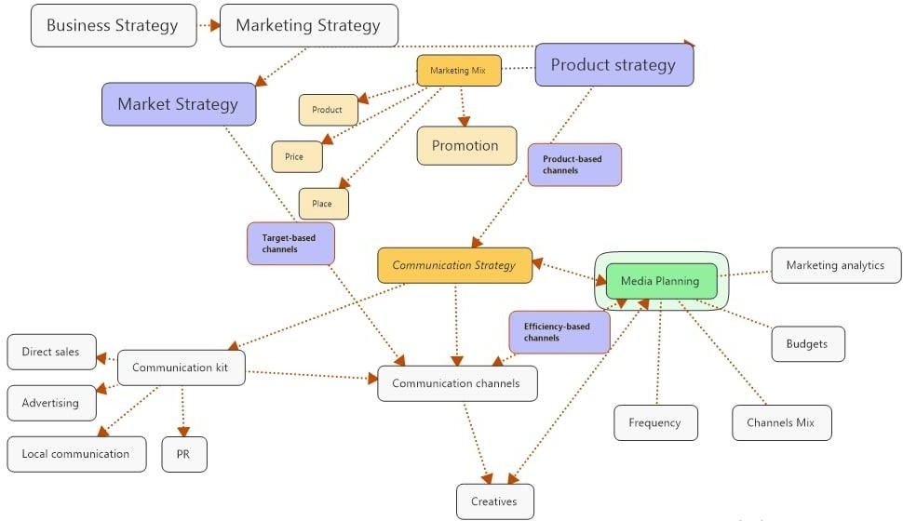

Рисунок 1.8 – Місце медіапланування в загальній маркетинговій стратегії підприємства
Розроблено автором

Такий підхід використовують більшість компаній при розробці медіаплану, проте він має декілька проблем. На даний момент медіапланування використовують практично всі рекламні агенції. Але серед рекламодавців приблизно 10% розуміють необхідність та суть медіапланування. Звичайно, це обумовлено і тим, що дані медіадосліджень, і самі дослідження найчастіше дорогі і доступні лише великим компаніям. Але й невеликі, регіональні фірми поступово приходять до розуміння необхідності дослідження проведених ними рекламних кампаній. Ці дослідження можуть полягати, як у підрахунку розрахунку рейтингів, і у вимірі ефективності всієї рекламної кампанії. З цього виходить найбільша

проблема при комплексному підході до медіапланування – нестача інформації. Це дозволяє медіапланерам планувати кампанії, в першу чергу спираючись на власну експертизу та попередній досвід, що збільшує можливість прийняття помилкових рішень. Також слід відмітити недосконалість отримання даних черз проблеми, описані вище. Обмеженість часу є ще одним фактором, який слід врахувати при оцінці підходу до мендіаплану. Часто медіапланеру потрібен час для оцінки потенціалу і обмежені терміни з боку замовника створюють умови, за яких медіапланер обирає “зрозуміле рішення” замість правильного.
Отже, медіапланування можна розділити на стратегічне та тактичне. Стратегічним є медіапланування, в ході якого приймаються рішення стосовно 4 основних питань:
- Хто є цільовою аудиторією. Визначення цільової аудиторії для купівлі медіа (час/простір) Цільова група має бути достатньо широкою, щоб забезпечити ефективну реалізацію медіа-стратегії. Більш сфокусовані демографічні показники для купівлі медіа слід використовувати лише в тому випадку, якщо - можна визначити виправдані демографічні цілі/цілі користувачів - Визначену цільову групу можна охопити з необхідною частотою охоплення та економічно ефективним способом.
- Яка маркетингова пріоритизація рекламодавця. Визначаються основні цілі та задачі рекламної кампанії
- Яким буде медіа мікс? Відповідь на це питання виходить з оцчнки кожного медіа та відповіднсть останнього цільовій аудиторії рекламної кампанії. Медіа-ікс формується з медіаканалів, які є доступними в регіоні, часі, під конкретну ЦА. Також визначається розклад показів, тобто частотній, сезонність, охоплення по кожному медіа та загальні
- Визначається вага кожного медіа. Вагою медіа називають об’єми показів та бюджетний розподіл по кожному медіа. Формування ваги медіа відбувається на основі якісної оцінки цих медіа та співставлення трьох факторів: маркетингової пріоритезації(цілі), цільової аудиторії та цін кожного з медіа.
Медіа стратегія підприємтсва відображена на рис. 1.8.

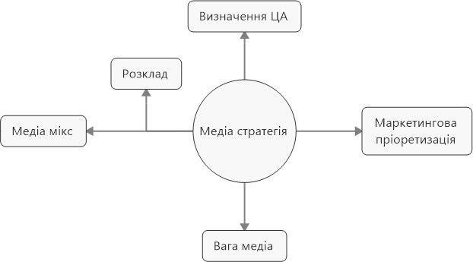

Рисунок 1.8 – Медіа стратегія підприємства
*Розроблено автором

У ході аналізу підходів до медіапланування в діджиталі було виділено декілька основних підходів, проте вони орієнтуються на кількісні показники: охоплення, частота контакту, та не враховують або частково враховують якісні показники майданчиків: Average time spending ЦА, Affinity index в каналі, середня кількість сторінок за один сеанс, bounce rate і т.д. Тому в даній роботі набув подальшого розвитку підхід до медіапланування, заснований на споживчий поведінці. Суть даного підходу відображено на рис. Першим етапом, як і у всіх інших методах є визначення цілей рекламної або медійної кампанії. Такі цілі розділяємо на медійні та performance цілі. Далі з урахуванням цілей обираються інструменти медіапланування в каналі. Інструментами діджитального медіапланування в даній роботі ми називаємо типи реклами: банер, відео та текст. Для планування перформанс кампаній контекстної реклами не потребується додатковий софт, для цього можна аналітичні інструменти Google на 100% виконують свої функції. Тому медіапланування PPC-кампаній потребує експертизи в декількох інструментах, найбільшими з яких за розміром і функціоналом є Google

Ads та Facebook Ads. Більш неоднозначним та комплексним є медіапланування кампаній спрямованих на зростання брендових метрик.
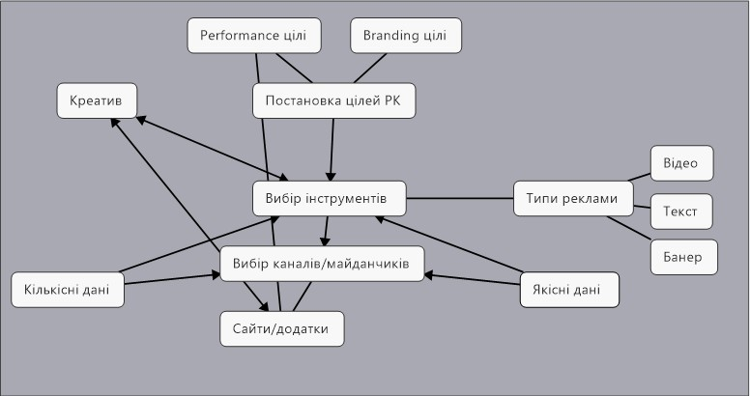
Рисунок 1.9 – удосконалений підхід, заснований на споживачах, при тактичному діджитал медіаплануванні

Для повного розуміння особливостей медіапланування при цілі: брендові метрики, потрібно ввести поняття моделі закупки.
CPC – плата за клік, найчастіше використовується при рекламних кампаніях в пошукових системах.
CPV – плата за один перегляд відео. Даний формат оплати використовується тільки для відео-кампаній. Один перегляд визначається як показ, який споживач проглянув протягом 15 сек, або до кінця ролика, у випадку, якщо ролик коротший за 15 сек
СРМ – плата за тисячу показів. Рекламодавець платить за 1000 показів, розміщення може відбуватись напряму або через зібрані пакети сайтів(селлерські пакети). Більш детально питання селлерських пакетів буде розкрито в п.3.1.
Використання якісних даних у процесі тактичнго медіапланування при останніх двох закупочним моделях дозволить збільшити попадання в цільову

аудиторію та потенційно призведе до покращених результатів зростання брендових метрик.

Висновок до другого розділу

У ході підготовки 1 розділу магістерської роботи було визначено теоретико- методологічні засади розроблення цифрової стратегії компанії із використанням інструментів медіапланування. Зокрема, опрацювання теоретичних матеріали дало змогу систематизувати визначення цифрової стратегії та підходи до її розробки; виділити складові рекламної стратегії підприємства і особливості кожної з них; визначити роль медіапланування в цифровій стратегії маркетингу.
Узагальнюючи напрацювання науковців і спеціалістів галузі, поняття цифрової стратегії можемо окреслити як частину бізнес-стратегії підприємства, у рамках якої застосовуються цифрові технології та методи, продукти, послуги, процеси та бізнес-моделі. Вона включає в себе бачення, місію, стратегічні цілі, цінності та тактичні інструменти для її реалізації (SEM з SEO та PPC, Affiliate маркетинг, SMM, SMO, мобільний маркетинг, e-mail маркетинг, контент менеджмент, медійна реклама, управління цифровими активами, web-analytics).
Вивчаючи матеріали та інформацію по розробці комунікаційної та рекламної стратегій підприємства, з’ясували, що залежно від стратегічних цілей компанії, в рамках Інтернет-реклами виділяють брендінгову та performance її складові. Ключова різниця між ними полягає у задачах і швидкості отримання результату за ними. Для формування благополучних довгострокових перспектив фірми, покращення сприйняття, ставлення споживача або підвищення обізнаності про бренд використовують підхід брендингової складової цифрової реклами. Натомість, performance частина спрямована на отримання результатів одразу, тобто закриває задачі зі збільшення продажів, залучення нових клієнтів, збільшення відвідуваності торгових точок, збільшення трафіку на посадкових сторінках, збільшення заявок, реєстрацій тощо.

Після опрацювання термінів і підходів до поняття медіапланування прийшли до висновку, що воно відіграє важливу роль при розробці стратегії цифрового маркетингу. Для оптимізації бюджету на медіа-просування і досягнення бізнес-, а також стратегічних цілей підприємства, важливо визначити правильні та розумні з точки зору бізнесу медіа-канали, що дадуть змогу донести правильне комунікаційне повідомлення для ЦА бренду. Узагальнюючи поняття, процес медіапланування — це вибір необхідних рекламних засобів (оптимальних каналів комунікацій), які будуть використані в ході рекламної кампанії, та розробка оптимального плану їх використання. Тобто основною задачею медіапланування є досягнення балансу ціна-якість, без якого успішне досягнення ціле неможливе.
У ході глибинного аналізу підходів до медіапланування в цифровому маркетингу було виділено декілька основних підходів, проте вони орієнтуються на кількісні показники: охоплення, частота контакту, і при цьому не враховують або частково враховують якісні показники майданчиків: Average time spending ЦА, Affinity index в каналі, середня кількість сторінок за один сеанс, bounce rate і т.д. Даний підхід використовується у практичній більшості агентств, що працюють на ринку України на даний момент. Оскільки він не враховує вплив якісних показників (або ж враховує частково), постає питання подальшого розвитку підходу до медіапланування, заснованого на споживчий поведінці користувачів.

РОЗДІЛ 2 АНАЛІЗ МАРКЕТИНГОВОЇ ДІЯЛЬНОСТІ ПІДПРИЄМСТВА

  - Аналіз ринку медійної реклами, його стану та тенденції

Ринок медійної реклами – впорядкована сукупність ринкових об’єктів, які забезпечують номінальне надання послуг з медійного забезпечення бізнес- суб’єктів. Через карантин весь ринок реклами зазнав значних втрат у 2020 році. Весь ринок реклами можна умовно розділити на основні сегменти:
  - ТБ-реклама. Український ринок ТВ реклами один з небагатьох у світі, який в умовах карантину зріс у грошовому вимірі.[36] Даний сегмент ринку можна розділити на пряму рекламу та спонсорство. У 2022 році аналітики прогнозують зростання даного сегменту ринку на 10-15% у грошовому вимірі. У 2020 році пряма реклама за об’ємами розміщень склала 10, 503 млд. грн, тоді як спонсорство – 1,582 млд. грн.
  - Реклама в пресі.
  - Реклама на радіо. Інвестиції в радіо зросли на 27% за перше півріччя 2021 року у порівнянні з 2020 роком. На другу половину року аналітики дають прогноз 15% зростання. Серед категорій, як і в 2020 році, лідерство зберегли
«лікарські препарати», а от найбільша динаміка зафіксована одразу у 3-х категоріях: «розваги» (+80%, основний драйвер категорії – казино),
«алкоголь» (+52%) та «автотранспорт» (+41%). На другу половину року прогнозується той самий тренд і очікується жваве збільшення інвестицій категорії «торгівля».
  - Зовнішня реклама Out Of Home Media(OOH). За прогнозами, ринок зовнішньої реклами (OOH) повинен вирости на 5% в наступному році. Після початку карантину, цей сегмент реклами постраждав найбільше через різке зменшення кількості людей на вулицях. При збільшенні виручки на 5% в порівнянні з 2020 роком продажі реклами в першому кварталі 2021 року склали понад 1,5 мільярда доларів. Вертикалі з найбільшим збільшенням

покупок зовнішньої реклами в першому кварталі були: уряд / політика (+ 20,6%), страхування і нерухомість (+ 17,4%)[37].
До другого кварталу 2022 роки ринок зовнішньої реклами був яскравою плямою. За даними Group M, 7% всієї відслідковується реклами в 2019 році в світі, близько 40 мільярдів доларів, було направлено на зовнішню рекламу в 2019 році. Ця цифра включає рекламу в кінотеатрах. Приблизно 12 мільярдів доларів, або 30% ринку, припадає на цифрові технології. Це число вказує на стрімке зростання цифрового ринку виїзних послуг. Маркетологи явно вважали, що вони досягають споживачів по дорозі на роботу або в одне з улюблених місць розваг. Споживачі помічали рекламу на рекламних щитах, вуличних меблів і в громадському транспорті. У багатьох випадках ці зовнішні повідомлення були цифровими.
Однак проблеми, пов'язані з ізоляцією в зв'язку з COVID-19, серйозно вплинули на індустрію зовнішньої реклами в другому кварталі. Майте на увазі, що найбільша категорія витрат на зовнішню рекламу, яка становить 24,2%, - це місцеві послуги та розваги. Витрати, швидше за все, залишаться на низькому рівні в цій категорії аж до третього кварталу цього року або до тих пір, поки вакцина від COVID-19 не стане широко доступною.
  - Діджитал-реклама. Всю діджитал рекламу можна розділити на performance та media. Кожен напрямок виконує власні функції та є важливою складової діджитал стратегії компанії. Сьогодні все більше рекламодавців непропорційно збільшують бюджети саме діджитал. Даний сегмент показує найбільший приріст, приблизно 38% щорічно. У порівнянні з класичними медіа, реклама онлайн дає ряд чітких переваг, які при повноцінному і правильному використанні можна використати для власної вигоди. Так, наприклад, діджитальні медіа мають можливість більш точного націлювання, та підбору цільової аудиторії.
Розподіл ринку реклами за об’ємами за 2020 рік відображено на рис.2.1.

20
717
1466
Продажі (млн.грн)
Digital
6980
3159
TV
OOH
media

Кінотеатр и

Преса
Радіо
12175
Рисунок 2.1 - Розподіл ринку рекламно-комунікаційного бізнесу за об’ємами закупок в 2020 році[36]

Всі рекламні агентства на ринку можна розділити на декілька категорій:
    - Performance агентства: Teaser, Performance marketing agency, Iprospect, Nimax
    - Медійні агенства: Optimum Media OMD, Carat, Starcom, Zenith, OMD Media Direction, Vizeum, Sigma, Initiative
    - Комунікаційні агенства: ISD Group, Postmen DA, CF.Digital, MEX a member of Havas, Netrix, TWIGA Ukraine, Tabasko, Gres Todorchuk, plusone, McCann Kyiv
    - VIDEO PRODUCTION СТУДІЇ: Best Friends Film, Best Friends Film, The Martini Shot.
Кожен з типів агенцій на ринку мають чітко виражену спеціалізацію та орієнтуються на задоволення однієї конкретної потреби В2В споживача. Основним вектором performance агентств в Україні є збільшення операційного прибутку підприємства-клієнта в короткостроковій перспективі. Такі агентства спеціалізуються на performance-маркетингу та використовують інструменти збільшення операційних прибутків клієнта. Медійні підприємства виконують більш комплексні задачі, наприклад, побудова знання про бренд або інформування

В2С ринку про нові товари. Такі підприємства орієнтуються на ріст брендових метрик підприємства-клієнта. Комунікаційними агентства називають суб’єкти ринку, які надають послуги з комплексної комунікаційної підтримки з використанням PR-інструментів, реклами, прямих продажів і т.д. Video Production студії – це студії, які створюють креативні рішення для клієнтів і на основі даних про цілі та задачі формують комунікаційну стратегію в контексті даних креативних рішень. Такий підхід є ефективним для деяких ринків, де споживацькі вподобання змінюються дуже швидко і потрібна постійна адаптація креативної стратегії під ринок. Розподіл ринку за типами агенцій рекламно-комунікаційного бізнесу надано на рисунку. Важливо відзначити, що часто агенції не можуть визначити один напрямок своєї спеціалізації та підходять комплексно до вирішення задач з комунікаційної підтримки. Даний підхід в теорії має принести значні дивіденди для агенцій, які використовують його, так як це дозволяє задовольнити всі споживацькі потреби. Проте, часто це навпаки є слабкою стороною для агенцій, які не мають чіткої спеціалізації і, як результат, мають проблеми з позиціонуванням та донесенням основних конкурентних переваг. Розподіл ринку за типом агенцій надано на рис.2.2.
Об'єми продажів, 2020,%
12
12
19
57
Performance
Медійні
Комунікаційні
Production
Рисунок 2.2 – Розподіл ринку рекламно-комунікаційного бізнесу в Україні,
2020 рік, %[36]

Зміна роботи рекламної системи Facebook ads manager є ще одним значним фактором, який суттєво змінить ринок діджитал реклами. З січня Facebook і Instagram не можна буде таргетувати рекламу за категоріями аудиторії, такими як раса, політичні уподобання, релігійні погляди, сексуальна орієнтація, здоров'я та інші. Таргетинг за статтю, геолокацією та віком залишиться доступним.
Ускладнення трекінгу за користувачем в оновленій версії IOS 14.5. Півроку тому Apple ускладнила трекінг користувачів для рекламних мереж конкурентів - починаючи з iOS 14.5, трекінг працює тільки для тих користувачів, які погодилися на нього добровільно. Нововведення радикально змінило роботу рекламних агенцій — цифрова реклама стала менш ефективною, націлення та ретаргетинг оголошень працюють на менших охопленнях, до цінної аудиторії iOS тепер набагато складніше достукатися.
ЄС зобов'яже соцмережі розкривати дані щодо таргетування політичної реклами. Facebook та інші платформи повинні будуть публікувати імена замовників, суми оплат та всі критерії націлення для політичних оголошень. Єврокомісія розглядала два варіанти: залишити регулювання реклами урядам окремих країн або створити прозоре регулювання на рівні ЄС, зрештою зупинилися на другому варіанті. Під час обговорення розглядали також можливість додаткових обмежень, аж до заборони мікротаргетингу чи опції opt-in (коли політична реклама відключена за умовчанням)[37].
Активний розвиток інтернет-ресурсів відкриває також нові можливості для розміщення реклами. Так з’являються підкатегорії(наприклад, діджитал радіо), або абсолютно нові медіа канали, які ще не мають чіткого визначення категорії( Підкасти, VR-реклама, аудіокімнати)[38].
Перераховані вище фактори виводять діджитал рекламу на ключове місце при розробці стратегічного комунікаційного плану компанії.
Зростання кількості трекінгових систем значно знижує ймовірність нерентабельності витрат на конкретний канал або медіа, а впровадження відкритих аукціонних систем зменшує бар’єри входу для рекламодавців з невисокими бюджетами та створює конкуренцію інтенсивну конкуренцію за споживача. В

даних умовах використання правильного інструментарію є важливим фактором успіху рекламної кампанії. Тому рекламодавці часто звертаються до посередників, які спеціалізуються на створенні
Аналіз попиту. Так як ринок є В2В структурою, його потрібно розглядати з точки зору комплексних зв’язків. Основні зв’язки на ринку надано на рис. 2.3
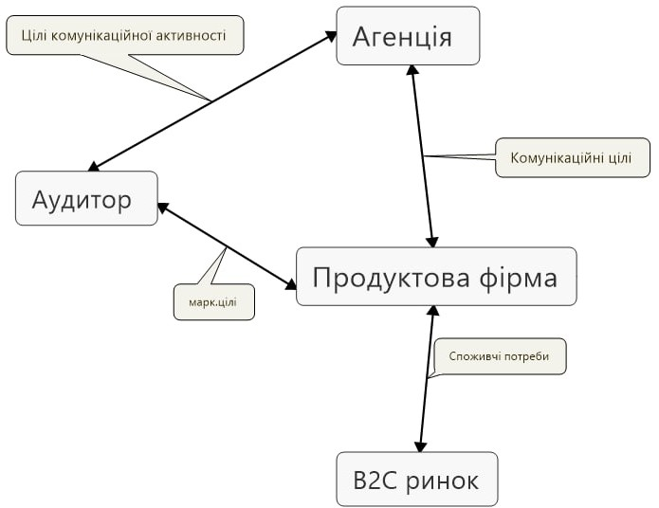

Рисунок 2.3 – Основні суб’єкти ринку рекламно-комунікаційного бізнесу в контексті цілей підприємства
*Розроблено автором

Як бачимо з рисунка 2.3, на рекламну агенцію впливають як прямі зв’язки з компанією-замовником(продуктова фірма), так і з В2С ринком, як прямими споживачами рекламного контенту. Ще одним важливим елементом наведеної вище структури є фірми-аудитори. В більшості це залучені сторонні фірми, які мають глибоку експертизу щодо рекламного бізнесу або комунікаційної стратегії в

цілому. Ці суб’єкти діють в інтересах фірми-споживача та їх основною задачею є аналіз стратегічних та тактичних дій, які реалізовуються рекламною агенцією. Виходячи, з усього вищесказаного, можна виділити три основні групи сторонніх споживачів для рекламної агенції:
    - Прямі споживачі. Це B2B відносини, в ході яких визначаються основні задачі та цілі при розробки комунікаційних стратегій, узгоджуються тактичні дії для досягнення цих цілей та відбувається контроль основних ключових метрик ефективності.
    - Кінцеві споживачі. В2С відносини, в ході яких потрібно визначити основні точки дотику, вивчати споживчу поведінку, на основі якої виводяться кластерні групи, які потім використовуються для таргетингу при реалізації комунікаційної активності.
    - Аудитори. Сторонні фірми, які діють в інтересах прямих споживачів, та використовують свою експертизу для контролю за доцільністю використання рекламного або комунікаційного інструментарію.
Розглянемо більш детального кожну з аудиторних груп. При аналізі кінцевих споживачів слід відмітити проникнення інтернету в Україні. Активне зростання використання інтернету українцями. За даними дослідницької компанії Kantar TNS, понад 80% людей в Україні використовують всесвітню мережу хоча б раз в місяць. В кількісному вимірі даний показник становить 22 141 тис. осіб.[39] При цьому найбільш активною аудиторією інтернету є молодь: відсоток проникнення у віковій групі 15-25 – 96%, 26-35 – 97 %. Такий відсоток проникнення робить дану аудиторію найбільш легкодоступною в інтернеті. У всіх віках та містах будь-яких розмірів покриття як мінімум залишається на рівні минулого року. Найпопулярніші програми в Україні — програми від Google, які встановлені на Android- смартфонах: пошукова система, пошта, карти, YouTube. Серед програм, які користувачі завантажують самостійно, найбільшим попитом користуються месенджери та соцмережі: Viber, Facebook, Telegram та WhatsApp. Також до топ- додатків потрапив державний сервіс “Дія” — його встановили 30% українських користувачів. Динаміка проникнення інтернету надано на рисунку 2.4.

Відсоток проникнення Інтернету в Україні
100%

90%
85% 87%
82%
79%
80%
74%
70%
70%
61% 63%
60%
57% 58%
52%
49%
50%

40%
36%
32%
30%
25%
20% 22%
20%
15% 17%
12%
10%

0%
2004 2005 2006 2007 2008 2009 2010 2011 2012 2013 2014 2015 2016 2017 2018 2019 2020 2021 2022 2023

Відсоток проникнення Інтернету в Україні
Рисунок 2.4 – Проникнення Інтернету в Україні[39]
*Kantar Україна, дослідження 2020 року, 12-70, без урахування ОРДЛО і Криму

Даний фактор є можливістю для адаптації власних підходів для націлювання, так як раніше охоплення 80%+ від ЦА могло забезпечити тільки ТБ, то сьогодні цифрові інструменти мають аналогічний потенціал. При цьому, якщо при використанні ТБ, досі велику роль мають обсяги закупок, то широке розповсюдження RTB-протоколів при programmatic закупках створюють нові можливості для невеликих рекламодавців.
Ще одним трендом, який спостерігається сьогодні – зростання частки SMART TV. Користувачі все більше використовують SMART TV замість стандартного кабельного телебачення. Для рекламодавців це створює нові можливості, так як і нові загрози. Очевидно, що збільшення відсотку Smart TV в загальній кількості телевізорів дозволяє найбільш “заможнім” брендам отримувати додатковий канал, який за статистичними даними показує кращі якісні результати при аналогічних налаштуваннях. Проте, вже доведено, що SMART TV – це девайс

колективного використання, що ускладнює перспективи точного націлювання на потрібну цільову аудиторію. Статистика витрат на відео-рекламу в Україні за останні 3 роки відображена на рис.2.5
120
0,7
1,2
2
100
2,9
80
60
40
20
0
2019
2020
Кабельне ТВ
2021
Smart TV
2022
Digital video

Рисунок 2.5 – Структура затрат на відео-рекламу в Україні[40] Продуктові компанії. Промислові компанії роблять акцент на контент-
маркетинг, все частіше використовують платформи автоматизації маркетингу, розробляють власні чат-боти для комунікації з клієнтами та активно працюють в соціальних мережах. Даний фактор є можливістю для ТОВ «СІГМА УА» для збільшення продажів за рахунок якісного продукту та правильно побудованої комунікації.
Для керівників в компаніях часто не вистачає ясності щодо того, що означає
«цифровий» для стратегії. Вони недооцінюють ступінь, до якого цифрові технології руйнують економічні основи їхнього бізнесу. Часто вони ігнорують наслідки впливу цифрових інструментів на конкурентний баланс. Це призводить до нової проблеми: недостатньої ясності переваг цифрової трансформації. Даний

фактор є загрозою для СІГМА УА і підкреслює потребу в сформованій екосистемі, яка займається пошуком нових клієнтів.
Фірми-аудитори. Переважно, продуктові компанії наймають аудиторські фірми для перевірки імплементації узгоджених медіа-планів. Особливістю стосунків між рекламною агенцією та аудитором в тому, що останні зацікавлені у виявленні проблем та недоліків при роботі рекламних агенцій. Часто це призводить до суб’єктивності оцінки, коли аудиторські підходи не збігаються з пропозиціями медійної агенції, і клієнтські вподобання завжди залишаються на стороні аудитора, так як його експертність не ставиться під питання. У ході аналізу фірм аудиторів слід враховувати активний розвиток систем Real-time bidding та programmatic закупки рекламного інвентарю. Статистика щодо розвитку глобального programmatic ринку закупки відображено на рис.2.6.

160

140

120

100

80
Обсяг світового ринку programmatic закупок рекалми, млрд. дол
147
127
106
87
64
60

40

20

0
2017
2018
2019
2020
2021
Рисунок 2.6 - Обсяг світового ринку programmatic закупок реклами, млрд. дол[41]

Активний розвиток RTB та Programmatic змушує аудиторів, особливо діджитальних, змінювати власну компетенцію і адаптуватись під реалії ринку. Широке розповсюдження описаних вище систем дозволяє закупкам бути більш прозорими і зменшує аудиторський вплив на прийняття фінального рішення.

  - Аналіз маркетингової діяльності підприємства ТОВ «СІГМА УА»

СІГМА УА– українська рекламна агенція, що входить до складу холдингу CMS group. Основними напрямками роботи компанії є:
    - Розробка та реалізації SMM стратегій;
    - Розробка digital-стратегій підприємства;
    - Медіа-розміщення;
    - Комплексне просування в інтернет-площині;
    - TV-buying
    - Sponsorship
У 2006 році в Києві була створена креативна агенція Tabasco. Коли компанія почала працювати на ринку, було розширено спектр задач, які спеціалісти виконували для клієнта. Наступного року було виокремлено ще одного контрагента
- СІГМА УА, основною спеціалізацією якого є рекламний бізнес та комплексні рішення у сфері діджитал-просування. Дані два підприємства склали основу групи компанії CMS.
Сьогодні компанія СІГМА УА має в своєму товарному асортименті такі продукти:
  - Комплексне дослідження ринку;
  - Розробка та реалізація комплексної діджитал-стратегії;
  - Розробка та реалізація СММ стратегій для бізнесу;
  - Розробка креативної складової, вибір символіки, розробка логотипів, tone of

voice

- Стратегічне медіапланування.
Асортимент компанії не є статичним та постійно оновлюєтться у

відповідності до запитів ринку та кваліфікацій спеціалістів компанії. В даній роботі було обрано саме стратегічне медіапланування як основний продукт, який буде досліджено.
Місія компанії – трансформувати ринок неоднорідністю власних рішень
Філософія компанії – кинути виклик однотипності.

Основні принципи: відкритість та чесність, підприємницький підхід, взаємна повага, орієнтація на партнерство.
Організаційна структура ТОВ «СІГМА УА » - матрична структура управління, орієнтована на розподіл функцій між співробітниками. Всю компанію можна поділити на декілька відділів:
- Відділ account management, який відповідає за своєчасну роботу з клієнтами, веде ділову комунікацію з клієнтами, займається презентацією результатів роботи, підготовкою аналітичних звітів для клієнтів, контроль документообігу, своєчасна передача необхідної документації на юристів та бухгалтерів;
- Креативний відділ, що складається з дизайнерської команди, project менеджерів, SMM команди. Основними задачами є розробка тендерних пропозицій, що включають SMM складову, підготовка та реалізація креативних стратегій у всіх медіа(ТБ, інтернет, OOH), написання PR-статей, інформаційна підтримка компанії, аналіз та індивідуальний підбір блогерів для кожного клієнта.
- Відділ TV-buying. Що займається розробкою та реалізацєю стратегії просування брендів на ТБ.
- Відділ Sponsorship. Основними задачами даного відділу є пошук спеціалізованих ток-шоу, передач для рекламування.
- Відділ Digital, що займається розробкою та реалізацією діджитал стратегій, підготовкою тендерних пропозицій для клієнтів, розробкою медіапланів інтрнет- активності, розміщення в інтернеті, виходячи з цілей клієнта, контролем інтернет- кампаній, аналізом ринку діджитал-реклами і т.д.
Компанія працює на основі проектів, які реалізовуються в середині фірми. Так, кожен account manager відповідає за конкретний проект або клієнта і здійснює пряму комунікацію з спеціалістами, які реалізовують проекти та займаються розміщенням. Кожен відділ має свого керівника, які підпорядковуються директору компанії. Така структура дозволяє ефективно здійснювати управління всіма ланками компанії. Структура компанії зображена на рис.2.6

62

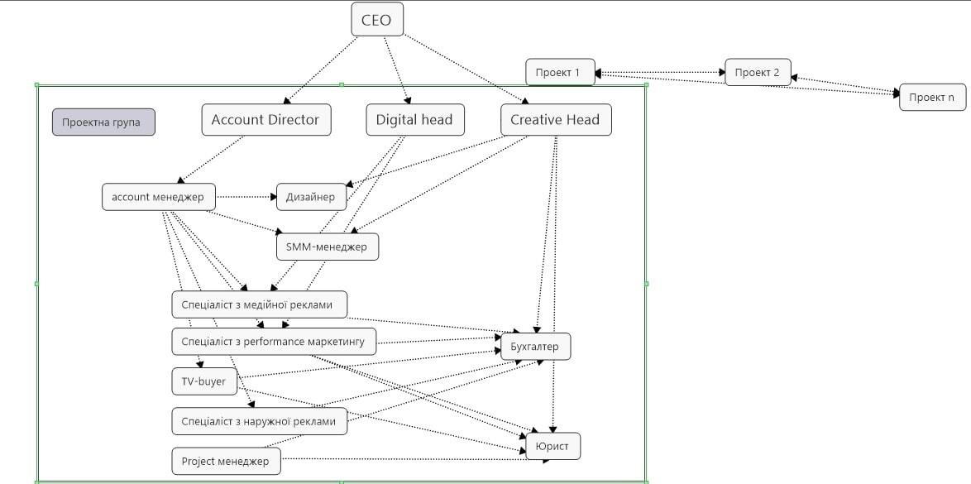
Рисунок 2.6 - Матрична організаційна структура підтриємтсва ТОВ «СІГМА УА»

63

В компанії демократичний стиль керівництва. У цьому випадку керівник розподіляє і відповідальність, і роботу між підлеглими, надаючи їм досить високий ступінь свободи і влади. При демократичному стилі керівник вирішує переважно важливі питання діяльності організації, рутинна робота покладається на підлеглих, які мають широку свободу у виборі способів і методів виконання поставлених завдань. Сильною стороною компанії є наявність сильної команди, яка має значний попередній досвід роботи з великими зарубіжними брендами.
Місце маркетингу в діяльності підприємства, участь у розробленні та реалізації стратегічних рішень. Відділу маркетингу на підприємстві немає. Функції маркетингу розділені між різними відділами. Так, наприклад, project managers працюють з розробкою та удосконаленням продукту для клієнта, account managers реалізують функції підтримки та допомоги у вирішення неоднозначних питань для клієнта, а також займаються просуванням послуг. Частково функції маркетингу виконує директор, який безпосередньо презентує продукт у ході тендерної пропозиції, та корегує курс компанії. Моніторингом рекламного ринку займається відділ R&D. Також кожний відділ по різним медіа(ТБ, інтернет, OOH) проводить аналіз ринку всередині каналу та конкурентний аналіз. Функції маркетингу на підприємстві відображено на рис.2.7
З урахуванням матричної організаційної структури та проектного типу ведення бізнесу, такий підхід є найбільш релевантним, так як розділяє функції маркетингу між різними функціональними структурами та проектними групами. Можна стверджувати, що маркетингом на підприємстві займаються майже всі ланки, залучені в проектну роботу.
Аналіз кадрового потенціалу. ТОВ «СІГМА УА» проводить активну освітню підтримку для своїх співробітників, що дозволяє говорити про високий рівень кваліфікації останніх. Наприклад, кожні півроку співробітники проходять обов’язкові тренінги з підвищення кваліфікації, відвідують профільні конференції, де обмінюються досвідом з провідними спеціалістами в їх сфері діяльності та презентують власні проекти. Такі зустрічі мають позитивний вплив не тільки на самих співробітників, а й на імідж компанії в профільному середовищі. Крім цього,

64

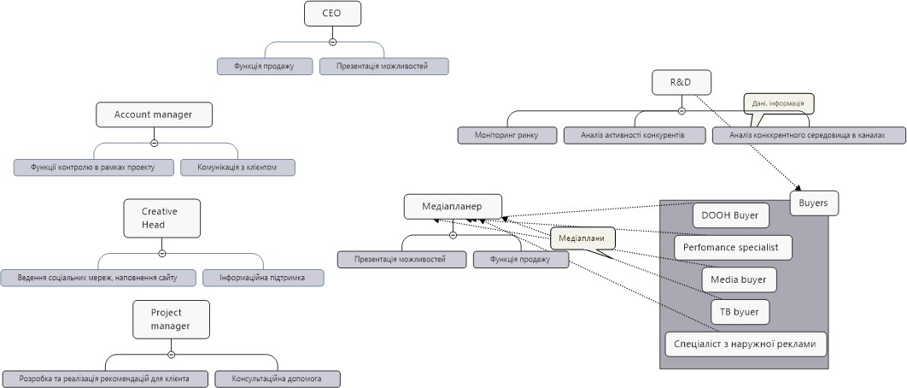

Рисунок 2.7 – Розподіл функцій маркетингу на підприємстві

в компанії присутні значні об’єми записів лекцій стосовно різних тем, пов’язаних з рекламним бізнесом, що дозволяє співробітникам, які хочуть розвиватись, в самостійному режимі вивчати цікаві для них теми. Також компанія працює через платформу Project, де через серверний доступ співробітники можуть отримувати знання з різних напрямків. В компанії низька текучість кадрів. Це можна пов’язати з демократичним стилем керівництва та відсутністю жорстких рамок щодо робочих процесів. Низька текучість кадрів приносить в колектив можливість більш близької комунікації за рахунок відсутності адаптаційних процесів в компанії. Узагальнені результати аналізу організаційно-правової структури підприємства ТОВ «СІГМА УА» занесено до табл.2.1.

Таблиця 2.1 – Узагальнені результати аналізу організаційно-правової структури підприємства
Внутрішні фактори
Організаційно-правові
1.Форма власності | Приватна
2.Форма організації | ТОВ
3.Організаційні структури | Матрична структура управління
4.Системи менеджменту й прийнятий стиль керівництва | демократичний стиль керівництва
5. Розмір | 64 працівники
6. Персонал | Наймані працівники на постійній основі
*Узагальнено автором на основі внутрішніх даних компанії

Аналіз маркетингового середовища підприємства. Основні фактори макросередовища надано в табл. Курсові коливання є важливим елементом ведення ведення рекламного бізнесу. Багато медійних систем, особливо в digital-маркетингу використовують як основну валюту розрахунку долар або євро, що створює залежність рекламної агенції від курсового коливання. Зміна курсу є потенційною загрозою для компанії, так як це напряму впливає на фактичний рівень витрат при планування та реалізації медійних кампаній. Зміна курсу долара до гривні за останні 13 років відображено на рис.

Значення курсу USD до гривні
30
27,72
28,56
28,02
27,95
25
24,52
24,25
20
15,76
15
10
7,7
8
7,95 7,99 7,99 7,99
5,05
5
0
2008 2009 2010 2011 2012 2013 2014 2015 2016 2017 2018 2019 2020 2021
Рисунок 2.8 - Значення курсу USD — НБУ [42]

Основні фактори, визначені при аналізі макросередовища занесено до таблиці 2.2.

Таблиця 2.2 – фактори маркосередовища підприємства ТОВ «СІГМА УА»

Фактор |  | Можливість | Загроза
Курсові коливання |  |  | Отримання збитків за рахунок різниця  курсу
Розвиток Інтернету |  | Використання нових охватних інструментів, можливість більш гнучкої адаптації націлювання
Нечіткість регулювання рекламного бізнесу |  |  | Використання інструментів креативів, які відповідають законодавчим вимогам | або не
Введення обмежень | карантинних | Збільшення клієнтської бази ра рахунок нових клієнтів, які входять в карантинний період | Зменшення суми фінансування на рекламу клієнтами
Відсутність кількісті кадрів | достатньої кваліфікованих

Ціноутворення в компанії відбувається за витратним методом. Тобто в ході дослідження ринку та перемовин з клієнтами визначається потенційна маржинальність та формується комерційна пропозиція. Клієнтами компаніє є середній та великий бізнес. Через високий рівень диференціації товарного портфелю, ціни на ринку є досить динамічними, що дозволяє формувати унікальну торгову пропозицію, виходячи з власних сильних сторін.
Базовою стратегією ціноутворення компанії «СІГМА» є встановлення ціни рівних поточним цінам на ринку.
Просування. Компанія використовує тематичні видання, збірки для публікацій новин стововно розширення асортименту або вдалих кейсів роботи з брендами. Всередині компанії реалізовано щотижневу e-mail-розсилку, де співробітників інформують про останні новини холдингу CMS, нові партнерські угоди, цікаві бізнес-рішення, тощо. Важливим аспектом просування на ринку є участь в тендерах. Під час таких заходів компанія виставляє тендерні пропозиції для клієнтів, оцінюючи потенційні можливості рекламувати клієнта на ринку, враховуючи останні тенденції, комплексність ринку, запропоновані бюджети та цілі. Компанія має активи у вигляді сайту та соціальних сторінок, проте там активність невисока. Даний фактор є слабкою стороною, так як підприємство не використовує додатковий інструмент brand awareness і product awareness.
Стратегією росту є більш глибоке проникнення на ринок. Даний тип зростання реалізується через більш інтенсивний ріст у межах вже сформованого ринку. Компанія використовує стратегію диференціації за М.Портером. Компанія робить акцент на особливостях, які визначають її на ринку. Однією із стратегічних задач компанії є вихід на лідерські позиції на ринку, тому дана стратегія є найбільш оптимальною. Виконуються основні умови для використання даної стратегії:
  - Існуючий товар не досяг своєї межі покриття ринку — має джерела зростання з погляду дистрибуції та охоплення цільової аудиторії.
  - Частка існуючих споживачів може бути збільшена.
  - Є можливість захоплення частки ринку в інших гравців за рахунок конкурентної переваги товару компанії.

  - Існує економія від масштабу.
Дана стратегія є ефективною через високий диференційний потенціал даного рику, який є динамічним і при цьому насиченим. За Ф.Котлером компанія використовує стратегію виклик лідеру. Дана стратегія є отримальною, так як СІГМА має конкурентний за ціною продукт, який за якістю не поступається продукту лідерів ринку.
Позиціонування. За матрицею Саймона, компанія знаходиться в зоні техніко- інформаційного випередження. Основною задачею є підтримка даного положення через постійне удосконалення продукту та пошуком шляхів залучення додаткового інформаційного шуму.
Аналіз споживачів компанії. Основними споживачами є фірми, що ускладнює процес прийняття рішень про покупки. Для визначення основних мотивів споживача та детально проаналізувати ППР, потрібно провести додаткове марктеингове дослідження. Узагальнені результати аналізу внутрішнього та маркетингового аналізу відображено в результатах SWOT-аналізу в табл. 2.3.

Таблиця 2.3 – Результати SWOT-аналізу підприємства ТОВ «СІГМА УА»

Сильні сторони  - Кваліфікація кадрів  - Унікальна методологія планування рекламної активності  - Сильна NewBiz підтримка  - Значний досвід роботи на ринку рекламного бізнесу  - Чітко виражена спеціалізація бізнесу | Слабкі сторони  - Слабкі соціальні мережі і сайт  - Відсутінсть чіткості розподілу функцій всередині компанії
Можливості  - Високий вплив особистісних відносин на ринку  - Збільшення продажів за рахунок активної діджиталізація бізнесу | Загрози  - Складності прийняття рішення при виборі контрагента для споживача  - Зменшення продажів через збільшення відсотку компаній з in-house діджитал командами  - Відсутність розуміння основних відмінностей між performance- маркетингом та брендингом у споживача  - Споживач схильний до інвестування в нові цікаві проекти замість комплексного підходу

Отже, на основі внутрішнього та зовнішнього середовище, було визначено основні проблеми та загрози на ринку. Також було визначено сильні та слабкі сторони компанії.

  - Дослідження результативності застосування процесу медіа планування в маркетинговій діяльності компанії

Для отримання більш точної інформації стосовно споживчих вподобань було прийнято рішення про проведення маркетингового дослідження. Основними завданнями дослідження є:
  - Аналіз споживачів;
  - Аналіз конкурентів;
Маркетингове дослідження буде проведено в декілька етапів: підготовка до проведення МД, кабінетні дослідження, польові дослідження, зведення отриманих результатів та повторні кабінетні дослідження. Перелік завдань та пошукових питань надано в табл.2.4

Таблиця 2.4 – Завдання та пошукові питання дослідження

Завдання  дослідження | Пошукові питання | Метод отримання | Форма  представлення
Аналіз споживачів | Якими є основні критерії  вибору РА? | Глибинне інтерв’ю | Перелік
Аналіз споживачів | За якими результатами  споживачі оцінюють ефективність роботи РА? | Глибинне інтерв’ю | Табличний вигляд
Аналіз споживачів | Як часто споживачі змінюють РА? | Аналіз вторинних джерел | Визначення середніх показників  по сегментах
Аналіз споживачів | Якими складовими продукту клієнт найбільше задоволений? | Глибинне інтерв’ю | Текстовий перелік

Продовження таблиці 2.4 - Завдання та пошукові питання дослідження

Аналіз споживачів | Якими складовими продукту клієнт найбільше не  задоволений? |  | Глибинне інтерв’ю | Текстовий перелік
Аналіз споживачів | Як довго  приймають покупку? | споживачі рішення про | Глибинне інтерв’ю | Текстовий опис основних етапів
Аналіз споживачів | Які функції споживачі готові  віддавати на аутсорс для РА? |  | Глибинне інтерв’ю | Таблиця  переліком | з
Аналіз споживачів | Які етапи ППР? |  | Глибинне інтерв’ю | Блок-схема
Аналіз споживачів | Які особи беруть участь в ППР |  | Експертне  інтерв’ю
Аналіз конкурентів | Які особливості в  маркетинговій поведінці конкурентів на ринку? |  | Кабінетні дослідження | Текстовий опис
Аналіз конкурентів | Як в конкурентів проходить процес медіапланування та  розробки медіаплану? |  | Експертне інтерв’ю | Блок-схеми
Аналіз конкурентів | Як конкуренти будують комунікацію зі споживачем? |  | Експертне інтерв’ю | Рисунок візуальним відображенням | з
Аналіз конкурентів | Як побудований процес роботи з клієнтом? |  | Експертне інтерв’ю | Текстовий опис
Аналіз конкурентів | Який інструментарій  конкуренти використовують для розробки медіаплану? |  | Експертне інтерв’ю | Таблиця переліком | з

Для проведення дослідження та отримання повноти інформації, нам потрібно провести глибинні інтерв’ю зі споживачами та експертні інтерв’ю. У ході глибинних інтерв’ю були залучені представники вищої ланки керівництва наявних у компанії клієнтів: Молочной Альянс, Біосфера, Sniezka, 1plus1, Bitrix24. Обґрунтування пошукових питань. Якими є основні критерії вибору РА? Дане

пошукове питання важливе, так як воно дає змогу отри мати інформацію стосовно споживчої мотивації В2В клієнтів і як результат скорегувати власну активність у відповідності до цих знань.
З дослідження було встановлено, що основними мотивами вибору рекламної агенції є ціна(тобто відсоток комісії), який РА бере за свої послуги та репутація, яка створена навколо діяльності рекламної агенції.
За якими результатами споживачі оцінюють ефективність роботи РА? Дане пошукове питання потрібне, так як за допомогою нього можна визначити клієнтські КРІ при оцінці роботи та врахувати це при подальшій маркетинговій активності на ринку. У ході дослідження було визначено основні результати, за якими споживачі оцінюють діяльність РА: 1) зростання брендових метрик 2) зростання органічного пошуку 3) Зростання продажів або запитів в магазинах
Як часто споживачі змінюють РА? Дане пошукове питання дає відповідь на те, що є нормальним показником відмов та зміни підрядника для клієнта.
Якими складовими продукту клієнт найбільше задоволений? Для визначення сильних сторін продукту важливо почути оцінку наявних клієнтів про продукт, який надається клієнтам,(суб’єктивна якість) та співставити отримані результати з об’єктивними показниками якості.
Якими складовими продукту клієнт найбільше не задоволений? Так як і попереднє питання, ця інформація потрібна для визначення суб’єктивної якості товару та порівняння суб’єктивної та об’єктивної якості
Як довго споживачі приймають рішення про покупку? Дане пошукове питання потрібне нам для визначення ключових точок в процесі прийняття рішення про покупку та корегування маркетингової активності для впливу на споживчий вибір з урахуванням цієї інформації.
Основні результати отримані з глибинного інтерв’ю зі споживачами:
- Попереднє знання про контрагента грає велику роль при виборі РА
- Споживачі задоволені якістю продукту СІГМА УА
- Тендерна пропозиція відграє велику роль при виборі РА як аутсорсингову компанію

- Ціна залишається важливим фактором вибору
- Багато компаній ставляться до аудиторських послуг як до зайвих витрат
- Споживачі готові рекомендувати послуги СІГМА УА
- Споживачі готові продовжити користуватись послугами СІГМА УА
- Споживачі схильні працювати з одним підрядником, який би виконував комплексні дії з просування та побудови комунікаційної стратегії
Для експертного інтерв’ю було обрано представників компаній-конкурентів, які беруть участь в презентації тендерних пропозицій для клієнта. В табл.2.5 наведено перелік опитаних експертів.

Таблиця 2.5 – Перелік основних опитаних експертів

Експерт | Спеціалізація | Компанія
Андрій Волошин | Performance-спеціаліст | iProspect
Артем Дологан | TB-buyer | Zenith
Олена Шевченко | TB-buyer | Nimax
Іван Васильцов | Media planner | Optimum Media OMD
Ірина Юрченко | Media planner | CF.Digital
В’ячеслав Стовпченко | Performance-спеціаліст | Teaser
Ірина Волох | Account manager | Programmatic media
Анастасія Вишницька | Media planner | Initiative
Дмитро Лемченко | Спеціаліст з наружної реклами | Media Direction
Тетяна Дубинська | Account manager | TWIGA Ukraine

Основні результати, отримані в результаті експертного інтерв’ю:
- Найбільш успішні компанії мають сильну New Biz підтримку
- Компанію приділяють багато ресурсів на комунікаційну політику. Особливо це стосується performance-агенцій, які таким чином показують власну експертизу
- Важливу роль в ефективності ділових відносин з клієнтом відіграє навчання та правильне донесення інформації

- Більшість успішних агенцій розробляють персоналізований підхід для кожного конкретного клієнта
На основі отриманих результатів ми можемо змоделювати процес прийняття рішення споживачем. Змодельований процес прийняття рішення всередині компанії-споживача надано на рис.
На рис.2.9 бачимо, що спочатку визначається основна потреба, яка повинна бути задоволена за допомогою послуг рекламної агенції. Далі на основі цієї потреби формується тендерне завдання, в ході якого визначаються основні тендерні завдання для учасників тендеру. Тут важливим є чіткість формулювань, так як це напряму впливає на відповіді на тендерні завдання з боку РА. Далі учасники тендеру підготовлюють тендерні завдання та направляють їх на перевірку. Якщо у ході першого етапу у маркетингової in-house команди немає питань, то проводиться аналіз тендерних рішень. Тут велику роль відіграє експертиза фірми-аудитора та прослідковується високий вплив на прийняття рішення. Далі на ціновому етапі, аудиторські фірми перевіряють всі ставки та бюджети для консолідації даних та оцінки ефективності запропонованих рішень. На основі трьох етапів: направлення презентації, безпосередньо презентування результатів та цінового етапу приймається фінальне рішення стосовно рекламної агенції для реалізації запропонованих рішень. Отже, очевидно, що такий процес є комплексним та включає як суб’єктивні оцінки(наприклад, оцінка візуального стилю презентації або вибір каналів для комунікації), так і об’єктивні параметри(ціни контрагентів, потенційні результати, ставки, націлювання, ціна за охоплення).Також потрібно зазначити, що у ході таких такого ППР ми бачимо різні особи, які відповідальні за прийняття рішення як всередині компанії-клієнта, так і всередині компанії аудитора. ППР включає такі суб’єктні одиниці: бренд-менеджер, маркетинг або комерційний директор, представники in-house маркетингової команди(це можуть бути як спеціалісти з стратегічного розвитку, так і спеціалісти, які відповідають за один конкретний напрямок маркетингової стратегії. Також в процесі прийняття рішення значну роль відіграють спеціалісти-аудитори.

74

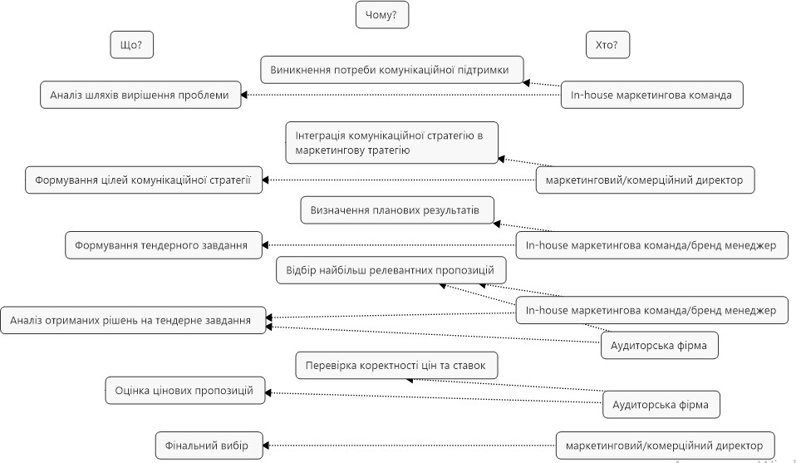

Рисунок 2.9 - Процес прийняття рішення споживачем
*Побудовано автором на основі отриманої інформації

Отже, в результаті проведене дослідження було спрямоване на визначення процесу прийняття рішення однією зі споживчих груп – продуктовими компаніями. Також за результатами дослідження було отримано інсайт щодо високого впливу комунікаційних інструментів на рішення споживача про вибір.

Висновок до другого розділу.

В розділі 2 було проаналізовано ринок рекламно-комунікаційного бізнесу в Україні, внутрішнє та зовнішнє середовище суб’єкта даного ринку ТОВ «СІГМА УА». Ринок рекламно-комунікаційного бізнесу показує позитивну динаміку протягом останніх років та є ринком з посиленою монополістичною конкуренцією. Існує перелік факторів, які стримують ринок, наприклад, ковідні обмеження, які значно вдарили по бюджетах продуктових компаній. Витрати на рекламу часто розглядаються як додатковий елемент, яким можна пожертвувати і статистика по ринку 2019-2021 рік підтверджує це. Ще одним елементом, який стримує розвиток ринку, є обмеження законодавства. Так, в Україні, крім визначеного додаткового податку на рекламу та Закону України «Про рекламу», що був прийнятий у 1996 році та був корегований в подальшому, немає чіткої нормативно-правової бази для визначення правового поля.
Після аналізу внутрішнього середовища ми визначили сильні та слабкі сторони компанії на ринку, а при аналізі маркетингового середовища було визначено загрози та можливості для підприємства. Була сформована симптоматика маркетингової управлінської проблеми – зниження кількості внутрішніх запитів тактичного медіапланування з діджитального розміщення. Для перевірки причин виникнення даних симптомів було проведено маркетингове дослідження, результати якого описані в пункті 2.3. Було визначено дві основних задачі, які потрібно покращити для вирішення маркетингової управлінської проблеми – збільшення кількості продажів через вищий відсоток виграних тендерів. Перше – покращення процесу тактичного медіапланування та удосконалення комплексу маркетингових комунікацій.

РОЗДІЛ 3 МОДИФІКАЦІЇ ЦИФРОВОЇ СТРАТЕГІЇ ПІДПОРИЄМСТВА ІЗ ВИКОРИСТАННЯМ ІНСТРУМЕНТІВ МЕДІАПЛАНУВАННЯ

  - Розроблення цифрової стратегії підприємства

У ході дослідження було визначено 2 основні проблеми компанії Сігма УА: слабка комунікаційна підтримка та відсутність результативності при розміщенні реклами в діджиталі. У ході аналізу було визначено проблему нечіткості тактичного діджитал медіа планування. Вирішення цих двох питань може вивести компанію на новий рівень на ринку та створити конкурентні переваги на монополістичному ринку.
Для початку потрібно описати процес медіапланування на підприємстві сьогодні. Так як цей процес починається з моменту отримання тендерного завдання, пропонується розподіл на такі етапи:
Підготовчий етап – отримання тендерного завдання та початок роботи над ним. На цьому етапі відбувається остаточне формування завдань та цілей рекламної кампанії, відбір медіа-каналів для розміщення.
Етап медіадослідження. На цьому етапі відбувається конкурентний аналіз, формується список потенційних місць розміщення по кожному з каналів та відбувається створення попереднього мікса у рамках трьох варіантів: мінімальний бюджет, оптимальний варіант та варіант максимальний варіант. Оптимальним варіантом визначено той, за якого досягається високий рівень охоплення ЦА при мінімальних витратах. В певний момент додаткове охоплення стає дорожчим та не є релевантним для більшості брендів. Приклад кривої охоплення надано на рис.3.1 Як ми бачимо з рис.3.1, в певний момент крива приломлюється, тобто подальше використання додаткових каналів не приносить додаткового охоплення або це охоплення є надто дорогим. Визначається точка насичення, всі медіа, які залишаються по лівий бік даного графіку, відсіюються. Далі відбираються медіа-

канали, які надають найбільш дешеве охоплення у відповідності до визначеної ЦА. Тут постає ще одне ключове питання для медіапланера: як розділити бюджет на визначені медіа-канали?

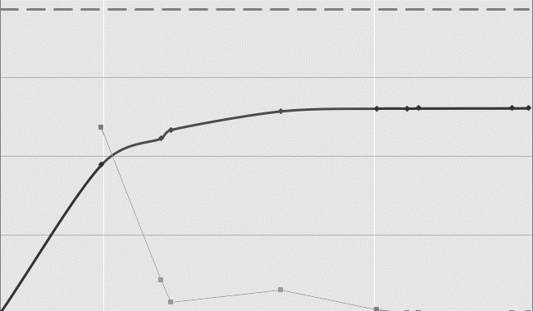
Рисунок 3.1 – Крива охоплення по різних медіа-каналах
*змодельовано автором на основі умовних даних

Для цього використовується спеціальні програмні забезпечення, які збирають інформацію з канальних DMP. Всі дані агрегуються в ще одному ПО: Reach&frequency, який визначає ефективну частоту по каналах та розподіл показів/бюджетів за кожним каналом. Така процедура є обов’язковою і враховує не тільки експертизу безпосередньо медіапланера, а й статистичні дані уркаїнського ринку, які оновлюються щоквартально.

Наступним кроком є відправка завдань на спеціалістів з кожного медіа, де зазначаються основні цілі, бюджети та в деяких випадках пропонуються креативні рішення.
Після збору канальних медіапланів визначається мультиканальне охоплення та мультиканальна частота рекламного звернення. Ця процедура є найбільш складною через недостачу інформації стосовно каналів та високу похибку при її зборі.
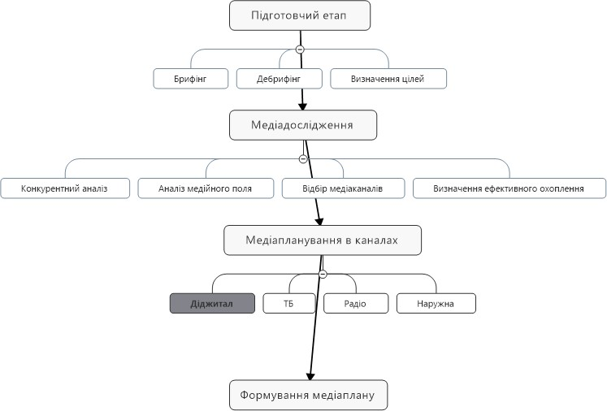
Фінальним результатом є формування готового медіаплану та відправлення рішення на розгляд тендерного комітету. Отже, узагальнена схема процесу формування медіаплану надана на рис.3.2.

Рисунок 3.2 – процес медіапланування на підприємстві СІГМА УА

Отже, весь софт можна розділити на тактичний і стратегічним. Стратегічним визначено софт, який використовується для розробки стратегії при створенні медіаплану. Проаналізувавши детально весь софт, можна визначити такі інстременти, які використовуються(табл.)

Таблиця 3.1 – стратегічні інструменти, що використовуються для використання медіаплану
Софт | Категорія | Особливості застосування
Markdata | Аналітичний інструмент | Використовується для аналізу  поведінки споживачів в різних каналах
Galileo | Оптимізаційний інструмент | Оптимізація рекламних бюджетів на основі  параметрів рекламної кампанії
Reach&frequency | Оптимізаційний інструмент | Оптимізація рекламних бюджетів на основі параметрів рекламної кампанії, визначення точки  насичення
Supernova | Аналітичний інструмент | Аналіз активності  конкурентів

Далі розглянемо більш детально процес медіапланування в digital. Для полегшення класифікуємо дане медіапланування як тактичне(канальне). Перш за все, медіапланери відправлюють сформоване завдання на кожен канал. Спеціаліст з digital реклами починає аналізувати можливості для розміщення, відбір найбільш релевантних майданчиків та формування списку пріоритетності. Спочатку відбувається розподіл обов’язків та визначення зони відповідальності кожного залученого співробітника в проект.
Далі відбувається підготовка до створення меліаплану, де аналізується рекламна активність по категорії, брендів-конкурентів та суміжних продуктів. В ході даного аналізу застосовується програмне забезпечення Gemius Adreal та TNS C-metr. Основними цілями такого аналізу є отримання інформації щодо форматів, об’ємів та цільової аудиторії основних конкурентів. Перелік основних метрик для при аналізі надано на рис. 3.3.

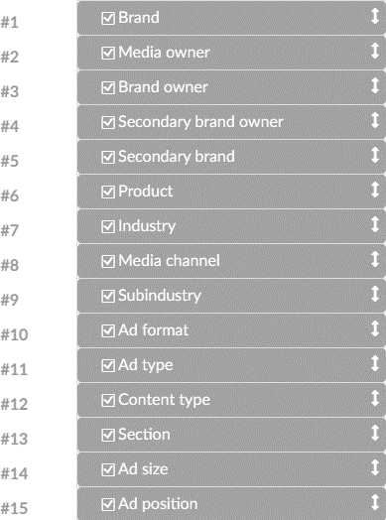
Рисунок 3.3 - Основні метрики при конкурентному аналізі digital- активності брендів[43]

Далі аналізується перелік сайтів та пакетів, доступних для розміщення. Пакетами сайтів називаються два і більше майданчики, які мають свої унікальні місця розміщення і продаються в рамках пакету. Такі пакети продають найбільші українські селлери: Admixer, Adpartner, Programmatic media, Hybrid та інші. В ході даного аналізу визначаються кількісні показники:
  - Охоплення за період
  - Пересічення аудиторії між сайтами
  - Affinity index кожного сайту
Дані отримуються з Gemius Audience.

Такий підхід не враховує особливостей споживчої поведінки на сайті, та спирається лише на визначені кількісні метрики, які не завжди коректно відображають, наскільки певний сайт є релевантним для визначеної цільової аудиторії. Ще однією проблемою є неможливість або налаштування таргетингів при спец.розміщеннях.
Після отримання результатів аналізу майданчиків, їх потенціалу, відбувається відбір найбільш релевантних для конкретної РК. Тут ми стикаємось з проблемоб суб’єктивності оцінювання та відбору. Незважаючи на професіоналізм команди, людський фактор при оцінці сайтів/пакетів відіграє високу роль і для його зменшення потрібно адаптувати процедуру на цьому етапі. На основі всіх отриманих даних, формується тактичний діджитал медіаплан. Перелік основного інструментарію для підготовки тактичного діджитал медіаплану надано в табл. 3.2.

Таблиця 3.2 – Основні інструменти тактичного діджитал медіапланування

Софт | Категорія | Особливості застосування
Gemius Adreal | Аналітичний інструмент | Аналіз активності конкурентів
GDE | Аналітичний інструмент | Аналіз попередніх рекламних кампаній
Gemius Audience | Аналітичний інструмент | Аналіз потенціалу майданчиків
Admixer DMP | Аналітичний інструмент | Аналіз цільової аудиторії
TNS C-metr | Аналітичний інструмент | Аналіз цільової аудиторії
Optimizer | Оптимізаційний інструмент | Визначення оптимальної кількості охоплення по кожному майданчику

Процес тактичного медіа планування в діджиталі відображено на рис.3.4. Описані вище проблеми та проведене маркетингове дослідження дозволяє говорити про необхідність трансформації даного підходу. В даній роботі пропонується використання удосконаленого програмного забезпечення, яке буде використовувати не тільки кількісні дані щодо потенціалу майданчика, а й враховувати якісні показники при оцінці та створенні діджитального медіаміксу.

82

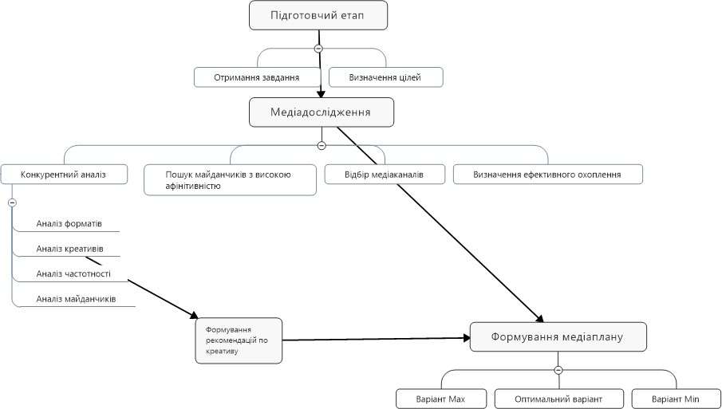

Рисунок 3.4 – Процес тактичного діджитал медіапланування
*Сформовано автором на основі [36]

Технічна частина. З технічної сторони рішення буде скаладатися з процедури вигрузки даних та загрузки даних, БД та BI-системи.
Процедура вигрузки даних по АРІ та загрузки в БД буде написана на мові програмування Python. Вона буде використовувати АРІ, щоб вигрузити потрібні дані з рекламних кабінетів та за допомогою ODBC-драйвера буде записувати їх в базу даних Microsoft SQL Server.
Ми будемо зберігати дані в базі даних, щоб було зручніше працювати з ними, так як не потрібно їх постійно вигружати з зовнішнього серверу, можна вільно перетворювати та доповнювати дані.
В кінці дані будуть завантажуватися в PowerBI, де будуть фінально опрацьовуватися, буде створено медіаплан та розроблено дашборди.
Функціональна частина. Дане програмне забезпечення буде застосовано на етапі створення медіаплану, де з урахуванням отриманих якісних і кількісних даних буде формуватись список майданчиків в трьох варіаціях: min, max і opt. Основні якісні параметри та процедура їх отримання надана в табл.3.3

Таблиця 3.3 – Основні якісні та кількісні параметри та процедура їх отримання
Показник | Як буде отримано
Якісні
Час, проведений одним користувачем на сайті(ЦА) | Gemius Audience
Середній час проведений одним користувачем на сайті за місяць | Gemius Audience
Bounce Rate | InMind
Bounce Rate(ЦА) | InMind
Кількість сторінок за один сеанс | InMind
Кількість сторінок за один сеанс(ЦА) | InMind
Affinity index | Gemius Audience
Кількісні
Показник Real Users в тиждень | Gemius Audience
Показник Real Users в місяць | Gemius Audience
Показник Reach в тиждень | Gemius Audience
Показник Reach в місяць | Gemius Audience
Пересічення аудиторії майданчиків (кількісно) | Gemius Audience
Пересічення аудиторії майданчиків (%) | Gemius Audience

Як бачимо з таблиці, для того, щоб отримати необхідні дані, нам потрібно застосувати 2 софта: Gemius Audience та InMind. Розрахунки стосовно доцільності використання цих інструментів надано в пункті 3.3. Процес виведення оптимального списку майданчиків наведено на рис.

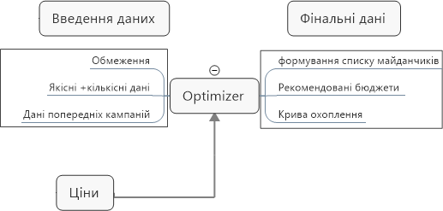
Рисунок 3.5 – процес виведення оптимального списку майданчиків для розміщення при тактичному діджитал медіа плануванні
*Виведено автором на основі

Після отримання всіх необхідних даних з програмного забезпечення Gemius Audience та InMind(рис.), їх потрібно ввести в софт. Це можна зробити або вручну або за допомогою АРІ. Крім цього в систему буде введено дані стосовно цін на розміщення, буде відібрано необхідні формати(брендинг, 300*600, video non- skippable, video skippable і т.д.) та типи реклами(відео, банер). Також для комплексності даного підходу програма буде аналізувати результати попередніх кампаній та виводити закономірності в рекламних кампаніях. Використання такого софту полегшую роботу діджитального спеціаліста, але не замінює його і фінальне рішення залишається за людиною. Спеціаліст повинен ввести обмеження щодо розміщень. Такими можуть бути особливості націнок за таргетинг, сезонність коефіціенти, націнки за категорію, тощо.

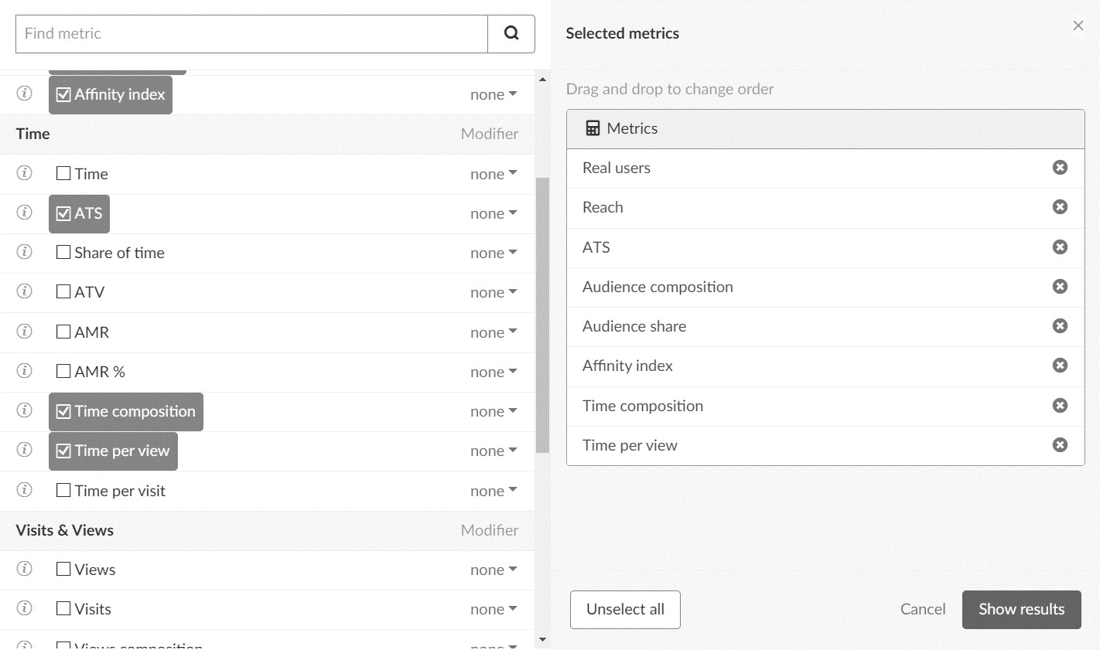

Рисунок 3.6 – метрики, що використовуються в Gemius Audience[43]

Даний підхід не є єдиним рішенням визначених в першому та другому розділі проблем, проте його гнучкість та універсальність дозволяють говорити про ефективність використання в конкретній ринковій ситуації. З урахуванням всього вищесказаного, таке рішення дозволяє скорегувати стратегію позиціонування компанії на ринку, зробивши акцент на власному технологічному рішенні, яке створює принципіальну відмінність від конкурентів.
В основі позиції, сформованої за результатами аналізу, лежить об’єктивний споживчий раціоналізм, так як удосконалення товару створюють можливості для диференціації за продуктом. В умовах інтенсивної конкуренції та практично нульової лояльності на ринку, створення унікального інструментарію виводить компанію, яка володіє цим інструментарієм, на глобально новий рівень. Проте, для інформування споживача про наявність такого рішення, потрібно працювати з

трьома цільовими аудиторіями, які були визначені в розділі два: кінцевий споживач(в меншій мірі), фірма-аудитор, продуктова компанія-замовник.

  - Корегування комунікаційної стратегії на основі запропонованих змін

Як видно з дослідження, ми маємо проблеми з комунікацією з клієнтом. Реалізація нового підходу до тактичного діджитал медіа планування можлива тільик за умови зміни удосконалення комунікаційної політики.
До цілей комунікаційної стратегії компанії можна віднести:
    - Зростання знання про бренд на 13%
    - Зростання впізнаваності про бренд на 19%.
    - Зростання лояльності до бренду на 31%.
Спираючись на ці цілі, ми прогнозуємо наступне покращення наших бізнес- показників:
    - Збільшення успішних заключень тендерів на 10%.
    - Збільшення доходу на 1 800 000 гривень за наступний рік. Були сформовані наступні рекомендації:
    - Покращення сайту компанії.
    - Проведення конференцій для існуючих та потенційних клієнтів.
    - Запуск email-розсилки.
    - Покращення ведення соціальних мереж.
    - Запуск чат-ботів.
    - Покращення тендерної комунікації. Пройдемося по кожному пункту детальніше. Покращення сайту компанії
Корпоративний сайт – це якісна та повноцінна презентація компанії в Інтернеті. Його основна мета – залучити нових клієнтів або партнерів (або зміцнити існуючу партнерську співпрацю), розвинути бізнес шляхом розкриття переваг компанії, детального опису її діяльності, послуг чи товарів. Мета створення

корпоративного сайту залежить безпосередньо від бажань або потреб самої компанії. У тому числі це може бути захоплення нової ніші або вихід на міжнародний ринок.
Головною цінністю та відмінністю корпоративного сайту стало те, що він може виконувати й низку інших завдань, які не менш важливі для фірми. Зокрема, за допомогою певних функцій, підтримувати цілодобовий взаємозв'язок із клієнтами або партнерами, бути файлосховищем та інструментом для ведення робочого процесу співробітниками компанії, їхнього внутрішнього спілкування. Крім того, корпоративний сайт може продавати та рекламувати діяльність компанії, ставши досить ефективним рекламним майданчиком.
Комунікаційні цілі перед нашим сайтом:
    - Збільшення відвідувачів сайту до 30 000 на місяць.
    - Заключення контрактів з 10 клієнтами, витрати яких на рекламу більші ніж 500 000 грн, які знайшли нас через сайт.
    - Зростання знання про бренд на 15%
    - Зростання впізнаваності про бренд на 21%.
    - Зростання лояльності до бренду на 33%.
На даний момент компанія Sigma має простий односторінковий сайт-візитку. Він в повній мірі не покриває потреби компанії в створенні власного іміджу, донесенню реальних кейсів до споживачів та залученню нових клієнтів.
Пропоную запустити наступні сайти:
- Landing Page. Товар – послуга з медіапланування. Цільова дія – замовлення дзвінка від директора з розвитку бізнесу.
- Корпоративний іміджевий сайт. На цьому сайті повинен бути представлений асортимент наших послуг. Також планується розміщуватися інформація по кожному реалізованому кейсу. Таким чином клієнти зможуть ознайомитися з рівнем нашої роботи. Або порівняти свій сучасний рівень з рівнем нашої реалізації для конкурента.
Також для кожного клієнта пропонується розробка особистого кабінету на сайті. В цьому кабінеті клієнт зможе знайти на якому етапі зараз перебуває його

проект, дашборди з ефективністю рекламної кампанії у реальному часі та доступ до всіх документів. Приклад дашбору для сайту надано на рис.3.7.

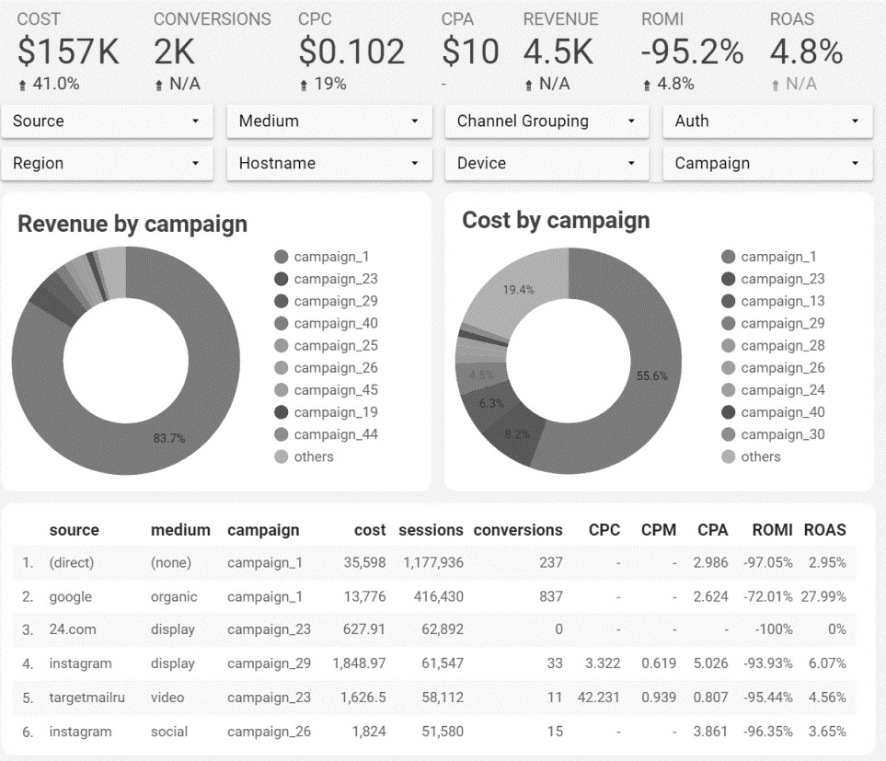
Рисунок 3.7 - Приклад дашборду для сайту[44]

- Корпоративний блог. На B2B-ринку досить важливим інстументом впливу є зв’язок з контактними аудиторіями. До таких контактних аудиторій можна віднести:
- ЗМІ, які пишуть про бізнес, маркетинг, рекламу.
- Банки та інвестори
- Внутрішні контактні аудиторії.
- Потенційні співробітники.

Отже, в корпоративному блозі потрібно випускати статті про діяльність компанії, писати про цілі, реалізовані кейси та запускати різні рубрики, як то поради з медіапланування, тренди ринку, тощо.
Підсумовуючи, кожен сайт несе свою функцію:
- Сайт- візитка – продає послугу з медіапланування.
- Корпоративний сайт – налагоджує комунікацію з клієнтом
- Корпоративний блок – налагоджує комунікацію з контактними аудиторіями.
Запуск сайту можна розділити на два напрямки: процесу розробки технічної частини сайтів та збору команди для наповнення сайтів.
Розробку технічної частини ми передамо на аутсорс. Статті витрат на розробку сайту приведенні у таблиці нижче:
Проведення конференцій для існуючих та потенційних клієнтів.
Багато компаній на ринку B2B вкладають кошти у проведення профільних конференцій. Це дуже ефективний інструмент для просування компанії себе на ринку, певних маркетингових повідомлень та покращення ринку в цілому.
Цілі, які ми плануємо досягти за рахунок конференції:
- Зростання знання про бренд на 15%
- Зростання впізнаваності про бренд на 21%.
- Зростання лояльності до бренду на 33%.
- Отримати 50 згадок у ЗМІ на бізнес-тематику. Розробка конференції складається з наступних етапів:
- Вибір тематики заходу. В нашому випадку логічно провести конференцію на тему медіапланування.
- Вибір дати та тривалості проведення конференції. Підготовка конференції займає певний час, тому приймаємо рішення провести конференцію на початку весни. Ми плануємо максимізувати кількість відвідувачів нашої конференції, тому вона не має пересікатися зі святковими днями. Також хочемо провести конференцію на вихідних. Плануємо, що конференція буде тривати два дні. Отже вибираємо 12-13 березня.

грн.
- Закладення бюджету. Плануємо витрати на конференцію 400 000

- Розробка проекту конференції. Ми хочемо, щоб у нас була одна

сцена, онлайн-трансляція та профільні активності (воркшопи, панельні дискусіх, зустрічі з рекрутерами, розіграші).
- Вибір спікерів. Потрібно запросити кращих фахівців на ринку медіапланування. Наприклад, Таращук Денис, Шевченко Сергій, Дар'я Панасюк. Підбираємо кандидатури і обговорюємо їх на загальній нараді. Відкидуємо людей, яких по певній причинні не погодили. Наприклад таких, які можуть зіпсувати імідж нашій компанії, так як дана конференція в першу чергу буде асоціюватися з нашим підприємством. Погоджених кандидатів ділимо на три групи: A, B, C. Група А – це топ-спікери. Вони будуть займати сцену у найпопулярніший час. Група B – це спікери, які будуть виступати в менш-популярний час та на панельних дискусіях. Група С – це спікери для воркшопів та резерв для незапланованих ситуацій.
- Робота з клієнтами. Конференція направлена на різні сегменти клієнтів:
  - Поточні клієнти компанії. Для них захід буде безкоштовним. Також буде надаватися проживання та харчування.
  - Потенційні клієти. На ринку існують клієнти, які шукають рекламне агенство або незадоволенні існуючим. Таких клієнтів ми також будемо запрошувати на нашу конференцію безкоштовно.
  - Інші клієнти. Для них ми будемо продавати квитки на подію.
- Робота зі спонсорами. Виділеного бюджету не вистачить на проведення конференції, тому чудовою ідеєю є залучення спонсорів. Спонсорів можна поділити на групи: ключові спонсори – спонсори, які виділяють більше коштів, будуть більше рекламуватися на нашій конференції та матимуть змогу провести потрібну їм профільну активність; спонсори – за певний бюджет будуть отримувати просування на нашій

конференції; медіаспонсори – ЗМІ, які за доступ на конференцію та рекламу на конференції повинні будуть забезпечити висвітлення нашої конференції на домовлених умовах з певними показниками.
Підбір місця. Захід буде відбуватися у місті Києві. У Києві присутня велика кількість майданчиків. Ми вибрали StereoPlaza. Оренда на два дні нам обійдеться у 1 000 000 грн.
Організацію конференції ми перенесемо на аутсорс, так як в нашій компанії немає компетентних кадрів для вирішення цієї задачі. Вартість організації конференції зовнішньою компанією буде коштувати 520 тис. грн.
Запуск email-розсилки.
Email-розсилка – це автоматизована відправка електронних листів на певну групу адресатів. На даний момент в нашій компанії не застосовується email- маркетинг відносно клієнтів. Переваги його впровадження наступні:
- Відправка щоденних звітів вищому керівництву клієнта. Клієнт завжди отримує актуальну інформацію по своєму проекту та може актуально реагувати на певні ситуації. На даний момент звіти відправляються за запитом, що не завжди тримає клієнта у справі.
- Ознайомлення клієнтів з новинами та новими пропозиціями нашої компанії. Цілями запуску email-розсилки є:
- Відсоток відкриття листів на рівні 85%.
- Рівень конверсії рівний 30% (для переходів на корпоративні новини).
- Зростання знання про бренд на 8% за 3 роки ведення email-розсилки
На ринку присутня велика кількість рішень, які спрощують процес email- розсилки та надають якісну аналітику. Пропонуємо використовувати сервіс MailChamp, який є лідером на ринку. Місячна підписка обійдеться компанії в 8000 грн. Перевагами даного рішення є простота створення шаблонів, сегментація, глибока аналітика, зручне API.
Підготовкою розсилки новин будуть займатися email-маркетологи спільно з командою ведення корпоративного блогу. Кожного дня вони будуть збирати список найпопулярніших статей та відправляти їх клієнтам.

Результати наших рекламних кампаній ми перевіряємо в наступних рішеннях: Google Ads, Facebook Ads, Mixer Askiтg Free Ads, Programatic Media. Дані з цих ресурсів потрібно витягнути та агрегувати в одному місці. Для цього буде розроблено рішення на мові Python. Воно буде за допомогою API витягувати потрібні нам дані. Далі ці дані потрібно відправити в зрозумілому виді в email- листі. За допомогою бібліотек візуалізації буде створюватися звіт в форматі .jpg. За допомогою API MailChamp лист буде відправлятися клієнтам.
Покращення ведення соціальних мереж.
Просування в соціальних мережах – невід’ємний елемент сучасної комунікаційної стратегії. Сучасні компанії повинні бути присутні у соціальних мережах, щоб створювати якісний імідж. Головною соціальною мережею для нашого бізнесу буде Facebook. Крім цього буде удосконалено Instagram та LinkedIN Просування в інших соціальним мережах потрібно розгялдати на перспективу, адже останнім часом вони розвиваються дуже активно, проте для рекламної агенції вони не є основним комунікаційним інструментом.
Цілі просування в соціальних мережах:
- Кількість підписників – не менше 50 000 користувачів. Планується досягнути за 3 роки.
- Середнє охоплення одного посту – 35000 користувачів.
- Середня кількість лайків – 3000.
- Середня кількість коментарів – 200.
- Зростання знання про бренд на 15%
- Зростання впізнаваності бренду на 8%.
- Зростання лояльності до бренду на 33%.
- Збільшення бази потенційних клієнтів на 12%.
Для відслідковування власних метрик та проведення конкурентного аналізу в Facebook буде оформлена підписка на сервіс Popsters[45](див.рис.3.8). Він надає послуги розгорнутої аналітики для мережі Facebook. Також він допомагає проранжувати пости з найбільшою ефективністю та на основі цих постів виділити потрібні інсайти, які допоможуть сформувати найкращі комунікаційні меседжі.

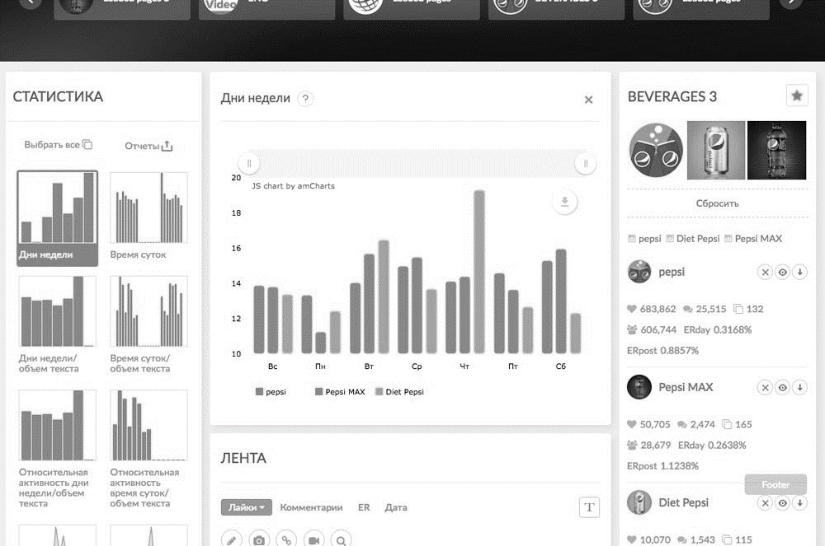

Рисунок 3.8 - Інтерфейс роботи з Popsters.

Крім комплексу маркетингових комунікацій, трансформаційні дії створюють певну залежність від кадрів, які знаходяться всередині компанії. Приблизний період навчання новому програмному забезпеченню 3-4 місяці, під час цього періоду в розробку будуть залучені внутрішня команда діджитальних медіапланерів, які будуть виконувати роль тестувальників при розробці. Це дозволить їм знати інструментарій зсередини, орієнтуватись в функціональній і технічній структурі, за рахунок чого нівелюється конфлікт інтересів між різними організаційними підрозділами. Проте, введення нового програмного забезпечення є складним трудомістким процесом і при зміні або розширенні команди діджитальних медіапланерів, новий спеціаліст потребує час на вивчення ПЗ і адаптаційні процеси при роботі з ним. Тому високу цінність для компанії будуть становити саме вже готові спеціалісти, які мали попередній досвід роботи з даним інструментом. Так як ринок має сезонні коливання зі збільшеною інтенсивністю

тендерів в осінній та весняний період, ці дві пори року є особливо важливими з точки зору проведення правильної кадрової політики.

  - Аналіз економічної ефективності запропонованих заходів

У підрозділах 3.2 і 3.1 було запропоновано удосконалений підхід до медіапланування, суть якого полягає у аналізі якісних показників при виборі майданчиків та місць розміщень при тактичному медіаплануванні. В даному підрозділі буде проаналізовано витрати, необхідні для реалізації цього підходу та спрогнозовано основні економічні результати, які будуть отримані.
Розділимо економічні результати на три категорії: довгострокові, середньострокові та короткострокові. Вся процедура початку роботи з новим клієнтом починається з отримання тендерного завдання та розробки тактичних і стратегічного медіаплану для тендеру.
Для оцінки впливу нового програмного забезпечення на кількість виграних тендерів, було вирішено зібрати групу експертів та за методом Delphi якісно визначити відсоток виграних тендерів. За допомогою методу Delphi спочатку визначаються експерти з необхідних дисциплін і запрошуються взяти участь у дослідженні. Під час первинного контакту номінованим особам розповідають про Delphi та запрошують до участі. Їм гарантують анонімність у тому сенсі, що жодна з їхніх заяв не буде приписана їм поіменно. Питання уточнюються дослідниками та досліджуються за допомогою низки послідовних анкет. Аналіз дозволить визначити діапазон думок щодо визначеного суб’єкта. Вони являють собою синтез думок окремої групи.
Процедура. На першому етапі проводиться підбір експертної групи. До неї може входити будь-яка кількість осіб, проте рекомендується формувати групу з 20 осіб і трохи більше.
Основний етап
На другому етапі виконуються такі кроки:

Ставиться проблема – експерти отримують питання: “Як зміниться відсоток виграних тендерів з впровадженням нового програмного забезпечення для тактичного діджитал медіапланування”, а їх завданням є розбиття його на більш дрібні. Аналітики проводять відбір найпоширеніших питань і становлять загальний опитувальник.
Отриманий опитувальник знову представляється експертам. Вони повинні повідомити, чи слід ще щось додати, чи вистачає даних, чи немає якоїсь додаткової інформації щодо проблеми. Таким чином, виходить 20 відповідей (залежить від кількості експертів) із детальною інформацією. Аналітики становлять ще один опитувальник.
Новий опитувальник знову надається експертам. Тепер їм потрібно запропонувати свої способи вирішення проблеми та вивчити альтернативні позиції решти експертів. Тут проводиться оцінка ефективності, наявності ресурсів, актуальності способів вирішення. Аналітики виділяють основні думки експертів та намагаються їх зблизити. Якщо чиїсь думки йдуть у розріз з думкою більшості, ці думки озвучуються експертам. У результаті експерти можуть змінити свої позиції, після чого цей крок знову повторюється.
Кроки повторюються знову і знову, поки експерти не прийдуть до консенсусу, і не буде встановлено єдиної думки. А дослідження аналітиками розбіжностей у думках членів експертної групи може вказати на непомічені раніше тонкощі проблеми. Зрештою, виноситься загальна оцінка, і складаються практичні рекомендації щодо вирішення проблеми.
Зібрано групу з 15 експертів, які представляють три категорії експертів:
- Ринкові експерти – спеціалісти, що напряму працюють з діджитал розміщенням: media buyers, performance buyers
- Медіапланери компанії ТОВ «СІГМА УА». Для чистоти експеременту важливо, щоб медапланери були співробітниками компанії. За таких умов вони знають всі проблеми при медіаплануванні, знають особливості роботи з клієнтами, їх специфіку та вподобання. Тому їх оцінка є важливою у ході даного дослідження.

- Діджитал медіапланери. Тут важливо обрати саме людей, які не займаються рутинними задачами з розміщення, а безпосередньо планують діджитальні кампанії.
Під час перших двох зустрічей довжина довірчого інтервалу була вищою за задану(4), тому дослідження проводилось три рази. Після третього етапи ми отримали фінальний результат. Формулу середнього арифметичного відображано на рис.3..

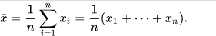
Рисунок 3.9 - Формула визначення середнього арифметичного Де n - кількість експертів;
хі- оцінка i-того експерта
За результатами дослідження ми виявили, що відсоток виграних тендерів на діджитал розміщення збільшиться на 9,3%. Детальні оцінки експертної групи надано в табл. 3.4.

Таблиця 3.4 - Експертні оцінки третього туру експертного опитування за методом Дельфі
Самооцінка | Експерти | Відсоток виграних тендерів
1 | Е1 | 7
0,91 | Е2 | 5
1 | Е3 | 5
0,93 | Е4 | 10
0,97 | Е5 | 7
0,88 | Е6 | 6
1 | Е7 | 11
0,93 | Е8 | 9
0,83 | Е9 | 7
1 | Е10 | 7
0,9 | Е11 | 10
0,87 | Е12 | 7
1 | Е13 | 14

Продовження таблиці 3.4

1 | Е14 | 20
1 | Е15 | 15
Середнє арифметичне |  | 9,3
Медиана |  | 7
Квартиль |  | 7
Найбільше значення |  | 20
Найменше значення |  | 5

Далі для розрахунку ефективності, нам потрібна інформація стосовно середнього бюджету одного діджитал тендеру. Проаналізувавши внутрішню інформацію компанії, ми отримали, що середній бюджет на один діджитал-тендер для розміщення становить 10 237 019. Для аналізу було взято дані за останні три роки.
Далі визначимо, в скількох тендерах на діджитал розміщення на рік бере участь ТОВ «СІГМА УА». Дані за останні 4 роки:
2018 – 145
2019 –153
2020 - 151
2021 –158(дані на 11.11)
Отже, ми можемо розрахувати, скільки компанія отримає додаткового прибутку на основі внутрішніх даних. Середнє арифметичне значення кількості тендерів за останні 4 роки = 151,75.

Р0 = (151,75 ∗ µ ∗ (100% + 𝜈) − 151,75 ∗ µ) ∗ АК (3.1)

Де,
Р₀ – додатковий прибуток компанії в період n
µ - відсоток фактичних виграних тендерів
𝜈 – відсоток додаткових виграних тендерів АК – агентська комісія
Відсоток виграних тендерів:

2018 – 17%
2019 – 15%
2020 – 13%
2021 – 12%
Отже, якщо взяти фактичні дані виграних тендерних пропозицій – 12%, ми можемо розрахувати, що у 2022 році при зростанні кількості виграних тендерів на 9%, ми отримаємо приблизно 13,1% виграних тендерів. Для розрахунку візьмемо стандартну агентську комісію 10%. Такий розмір комісії визначається ринком як середньостатистичний. Тоді, для розрахунку додаткового прибутку використаємо формулу 3.2 :

Р₀ = (((151,75 ∗ 12%) ∗ (100% + 9,3%) − (151,75 ∗ 12%)) ∗ 0,1 ∗ 10 237 019 (3.2)
Визначена комісія в 10% з одного виграного тендеру на розміщення приносить компанії 123701,9 грн додаткового прибутку. Розрахунок відображено в формулі 3.3.

АК₁ = В ∗ АК (3.3)

Де
АК – середня агентська комісія в грошовому вимірі з одного виграного тендера В – середній бюджет одного діджитального тендеру
АК – агентська комісія у відсотковому вимірі
Отже, з розрахунків потенційних додатових прибутків за перший рік впровадження нового підходу, компанія компанія отримає 1 733 669,88 додаткового прибутку. Даний показник ми розглядаємо як короткостроковий прибуток.
Для розрахунку окупності провадження даного програмного забезпечення у бізнес-процеси підприємства потрібно розрахувати також витрати. Сама зміна підходу до медіапланування призводить до збільшення як прямого операційного прибутку, так і зростання брендових метрик, які в подальшому створюють

позитивний імідж агенції на ринку. Створення правильного іміджу, коригування позиціонування в довгостроковій перспективі повинно збільшити кількість виграних тендерів та розміщені, що напряму впливає на прибуток компанії. Такий прибуток в роботі називаємо довгостроковим. Є складність його виміру, так як оцінити вплив зростання знання про бренд та Consideration(якісні метрики) на операційні прибутки досить складно. Часто цей вплив є латентним.
Перш за все, розглянемо витрати, пов’язані з розробкою програмного забезпечення. В таблиці надано основні статті витрат для впровадження нового софта в процес тактичного медіапланування в діджитал-площині. Найбільшими є витрати на розробку самого IT-продукту. Також потрібно враховувати витрати на адаптаційний період, коли всі діджитал-спеціалісти будуть проходити етап навчання, в ході якого будуть вивчати функціонал та основні можливості системи. Адаптаційним періодом визначено перший рік. Стратегію впровадження вибрано поступова адаптація. Тобто даний інструмент буде використовуватись з самого початку його впровадження, зі збільшенням залучення його в тактичне медіапланування.

Таблиця 3.5 – Основні витрати на впровадження нового софта в процес тактичного медіапланування
№ | Стаття витрат | Вартість у гривнях
1 | Витрати на команду IT- спеціалістів для написання  софта | 3 000 000
2 | Витрати на адаптаційний період | 1 000 000
3 | Навчання спеціалістів | 200 000
4 | Покупка додаткрвого софту InMind | 20 000/місяць
5 | Час команди медіапланерів
Сума |  | 4 200 000 + 20/місяць

На рис. 3.10 відображено структура витрат та доходів з урахуванням запропонованих в даній роботі змін.

100

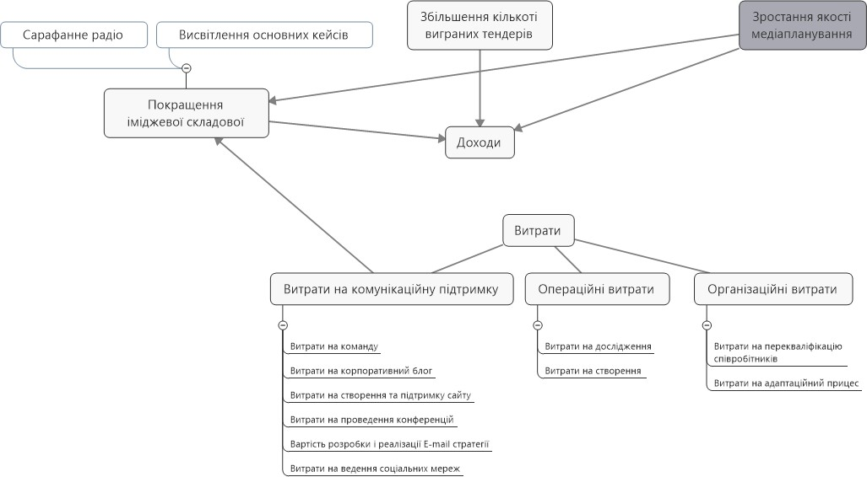

Рисунок 3.10 – Структура витрат та доходів в контексті запропонованих змін
Розроблено автором

Розрахуємо також витрати на адаптацію комунікаційного комплексу на підприємстві. В таблиці 3.6 відображено витрати на створення та підтримку сайту.

Таблиця 3.6 – Витрати на створення та підтримку сайту

№ | Стаття витрат | Вартість у гривнях
1 | Покупка доменів | 160 000
2 | Оренда хостингу | 1 000 на місяць
3 | Розробка сайту-візитки | 44 000
4 | Розробка корпоративного сайту | 250 000
5 | Розробка корпоративного блогу | 110 000
6 | Підтримка сайту | 45 000 на місяць
7 | SEO-оптимізація | 30 000 на місяць

Для ведення сайтів також потрібно зібрати команду. Якщо сайт-візитку та корпоративний сайт можна можна оновлювати декілька разів на рік або за допомогою спеціальних алгоритмів, то корпоративний блог потребує постійного оновлення зі сторони висикокваліфікованих кадрів. Посади людей, які потрібні в команду, та їхні заробітні плати наведенні в таблиці 3.7.

Таблиця 3.7 – Витрати на персонал для підтримки та наповнення сайту

№ | Посада | Кількість | Сукупна заробітня плата
1 | Головний редактор | 1 | 52000
2 | Middle copywriter | 2 | 50000
3 | Copywriter | 5 | 75000
4 | SEO-спеціаліст | 1 | 30000

Для зменшення навантаження на бюджет, наповненням сайту візитки та корпоративного сайту також буде займатися команда з ведення корпоративного блогу. Основні статті витрат на проведення конференцій надано в табл. 3.8:
- Оренда приміщення
- Витрати на організаціію конференції
- Витрати на матеріали
- Обслуговування клієнтів

Таблиця 3.8 – Основні витрати на проведення конференцій

№ | Стаття витрат | Вартість у гривнях
1 | Оренда приміщення | 1 000 000,00
2 | Витрати на організацію конференції | 520 000,00
3 | Витрати на матеріали | 500 000,00
4 | Обслуговування клієнтів | 300 000,00
 | Всього | 2 320 000,00

Витрати на проведення конференцій розраховано на рік. Ці витрати планують покрити за рахунок додаткового фінансування, яке буде отримано з спонсорських грошей. В якості спонсорів будуть залучені наявні клієнти компанії.
В таблиці 3.9 відображено основні статті витрати на запуск email-розсилки.

Таблиця 3.9 - Вартість реалізації системи email-розсилки наведена в наступній таблиці:
№ | Стаття витрат | Вартість у гривнях
1 | Підписка на MailChamp | 8000 на місяць
2 | Зарплата email-маркетологів | 40000 на  місяць
3 | Розробка рішення автоматизації розсилки звітності для клієнтів | 30000

Витрати на покращення соціальних мереж наведенні у таблиці. Для реалізацї стратегії удосконалення соціальних мереж, потрібно купити підсписку на Popsters. Також потрібно мати штатного SMM-спеціаліста, або збільшувати навантаження на спеціалісті, які вже працюють в компанії. Рахуємо витрати як затрати на ще один проект. Витрати на ведення соціальних мереж надано в табл. 3.10.

Таблиця 3.10 – Витрати на ведення соціальних мереж

№ | Стаття витрат | Кількість | Вартість у гривнях
1 | Підписка на Popsters | 1 | 700 грн на місяць
2 | Зарплати SMM- менеджеру | 2 | 34000

Також в ході роботи було проведено маркетингове дослідження. Дослідження було проведено на кошти компанії СІГМА УА , основні статті витрат відображено в таблиці 3.11.
Таблиця 3.11 - Розрахунки витрат на проведення маркетингового дослідження
Стаття витрат | Сума ($)
Складання плану дослідження | 100
Пошук та відбір респондентів для глибинних інтерв’ю | 1000
Пошук та відбір інтерв’юєрів | 200
З/п інтерв’юєрів | 3000
Витрати на оплату часу експертів при глибинних інтерв’ю | 6000
Витрати на оплату часу споживачів | 1000
З/п керівника дослідження | 2000
Оренда обладнання | 2000
Підбір експертів для проведння якісної оцінки методом Дельфі | 1000
Перша ознайомча зустріч обраних експертів | 100
Зарплата робочої групи | 3000
Зарплата експертним групам | 3000
Операційні витрати | 1000
Програмні засоби | 200
Додаткові витрати | 1000
Загальна сума | 24 600

Отже, в даному підрозділі було проаналізовано економічне обґрунтування запропонованих змін, проаналізовано витрати на реалізацію та доходи, які будуть отримані в короткостроковому періоді.
Розрахуємо окупність інвестицій при за допомогою NPV. Формулу NPV відображено на рис. 3.11.
Прогнозні доходи за 2022 рік становлять 1 733 669,88 гривень. В подальшому з урахуванням нашого відсотку збільшення виграних тендерів, можемо прогнозувати наші короткострокові доходи в подальших роках.
Прогнозні доходи за 2023 рік становлять 1 894 901,18 гривень.
Прогнозні доходи за 2024 рік становлять 2 071 126, 99 гривень
Прогнозні доходи за 2025 рік становлять 2 263 741,80 гривень.

Прогнозні доходи за 2026 рік становлять 2 704 376,87 гривень.
Такі розрахунки є умовними, так як не враховують вплив нового софта на довгостроковий прибуток через збільшення брендових метрик. Проте даний розрахунок показує, наскільки економічно обгрунтованим є дане рішення і як швидко воно окупиться.

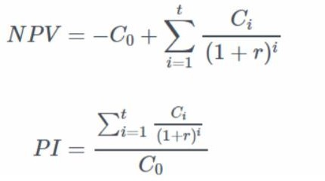
Рисунок 3.12 – Формула для розрахунку окупності інвестицій

де,
С0 – сума первинних інвестицій; Ci – грошові потоки по рокам;
r – ставка дисконтування;
i – номер року за рахунком.
Сума всіх операційних, організаційних та комунікаційних витрат становить 5 482 800 без урахування залучення спеціалістів, оплата яким буде проходити помісячно. Витрати на додаткові кадри для даних розрахунків не так важливі, так як дані спеціалісти будуть займатись пулом задач, пов’язаних не тільки з залученням нового програмного забезпечення, а й, наприклад, з підтримкою сайту(залучення нових клієнтів і як наслідок зростання прибутку) або SEO- оптимізацією(залучення нових клієнтів і як наслідок зростання прибутку). Тобто їх діяльність напряму збільшує операційний прибуток компанії, тому для розрахунків окупності конкретного програмного забезпечення в даній роботі ці витрати не фіксуються.

Тоді, при розрахунку окупності інвестицій при ставці дисконтування 0,15, маємо такі результати
Дисконтований грошовий потік першого року = 1 894 901,18//(1 + 0,15)¹ Дисконтований грошовий потік другого року = 2 071 126, 99/(1 + 0,15)² Дисконтований грошовий потік третього року = 2 263 741,80/(1 + 0,15)³ Отже, маємо такі результати за роками:
Перший рік: 1647740,157
Другий рік: 1566069,558
Третій рік: 1488446,98
Четвертий рік: 1414671,781
З урахуванням отриманих результатів, можемо вирахувати сумарний прибуток за 4 роки використання нового програмного забезпечення(3.5):

1 647 740,157 + 1 566 069,558 + 1 488 446,98 + 1 344 553,267 = 6 116 928,475 (3.5)

Отже, запропоновані в роботі удосконалення окупляться через 4 роки, що є досить швидко в умовах ринку, який динамічно змінюється. Важливо відзначити, що при розрахунку не використовувались статистичні дані щодо росту ринку або прогнозне зменшення середніх затрат на проект за рахунок ефекту масштабу, який може бути присутнім в даній ситуації. Тобто, за умови збереження тих ринкових позицій компанією ТОВ «СІГМА УА», які в неї є зараз, компанія отримає іноваційний технологічний продукт, окупаємість якого не перевищує 4 роки.

Висновок до третього розділу

У даному розділі на основі підходу, заснованого на споживчій поведінці, було запропоновано рішення, яке потенційно може вирішити проблеми, поставлені в даній роботі. Програмне забезпечення, яке покращить точність націлювань та попадання в цільову аудиторію, повинно розголядати не тільки кількісні показники сайтів при виборі оптимального спліту, а й якісні, такі як відсоток відмов, час

проведений на сайті, кількість сторінок за сеанс, кількість кліків за сеанс і т.д. Таке рішення можна реалізувати, залучивши сторонню команду розробників. Для цього потрібно створити проектну групу, основною ціллю якої буде створення функціонального продукту, який одразу можна буде використовувати. Тому для розробки такого ПЗ, буде залучено внутрішню команду діджитальних медіапланерів, які будуть виступати в ролі тестувальників і корегувати функціональну складову. Для розробки буде залучена спеціальна компанія, яка має власні напрацювання, колоночні бази даних для зберігання метрик, стек мов для написання UI частини: JS, CSS, HTML5, та Go -для написання серверної частини. Покупка даного інструментарію є дуже затратним, тому більш ефективно з точки зору фінансів залучити стороннього підрядника, який буде спеціалізуватись на розробці софта.
Дане рішення повинно розглядатись в контексті удосконалення комплексу маркетингу. Розробка нового ПЗ дає можливість для зміни позиціонування та потребує зміни в системі маркетингового управління через збільшення залежності від правильної кадрової політики. Проте найбільший вплив дана розробка має на комплекс маркетингових комунікацій. У розділі 3.2 було описано, як компанія повинна змінити комплекс маркетингових комунікацій для отримання синергетичного ефекту та максимізаціх прибутків. У підрозділі 3.3. було обгрунтовано економічну ефективність даної пропозиції, визначено період, необхідний на окупність програмного забезпечення та потенційні прибутки для в короткостроковій перспективі. Для оцінки потенційного зростання кількості виграних тендерів було залучено групу експертів для проведення експертної оцінки за методом Дельфі.

ВИСНОВКИ

При написанні магістерської дисертації було проаналізовно теоретичні засади формування цифрової стратегії підприємства, визначено комплекс маркетингових комунікацій в контексті цифрової стратегії, а також проаналізовано підходи та методики медіа планування при формуванні цифрової стратегії підприємства. Метою роботи було висвітлення теоретичного матеріалу щодо обраної теми, аналізу теоретичного та методологічного матеріалу, підходів та практичних напрацювань розробити цифрову маркетингову стратегію із використанням інструментів медіа планування на ринку рекламно- комунікаційного бізнесу України. Актуальність теми зумовлена активним розвитком рекламно-комунікаційного ринку, активним розвитком цифрових технологій та загальним трендом на цифровізацію бізнес-структур для адаптації під ринкові зміни.
У розділі 1 магістерської дисертації було проаналізовано теоретичні основи формування маркетингової цифрової стратегії, визначено підходи, роль та місце маркетингової цифрової стратегії на підприємстві, означено основні теоретичні та прикладні інструменти для реалізації цифрової стратегії. Було означено роль цифрової трансформації на різних етапах ЖЦТ в онлайн та офлайн середовищі. Було проаналізовано літературні джерела вітчизняних та зарубіжних авторів, визначено основні напрямки розвитку цифрового маркетингу, відображено роль комплексу маркетингових комунікацій у контексті цифрової стратегії підприємства. У ході дослідження було визначено, що існує суттєвий розрив в теоретичних засадах визначення процесу медіапланування, його ролі в цифровій стратегії підприємства та практичному застосуванні даних моделей.
Розділ 2 даної магістерскої дисертації відображає поточну ситуацію на ринку медійно-комунікаційного бізнесу та результати аналізу внутрішнього середовища компанії. В цьому розділі було визначено тренди та тенденції на ринку, основні ринкові сегменти, проаналізовано насиченість конкуренції. На основі отриманих результатів аналізу внутрішнього та маркетингового середовища підприємства

ТОВ «СІГМА УА», було узагальнено таблицю з результатами SWOT-аналізу. Було визначено, що деякі важливі ринкові процеси не можна розкрити в повній мірі без проведення маркетингового дослідження. Структурний підрозділ 2.3 присвячений підготовці та проведенню маркетингового дослідження, основною метою якого було отримання інформації стосовно процес прийняття рішення споживачем на ринку. Дослідження було проведено в декілька етапів. Спочатку було зібрано дані з відкритих джерел у ході кабінетних досліджень. Наступним етапом було залучення клієнтів та проведення глибинних інтерв’ю. Далі були проведені експертні інтерв’ю. Останнім етапом було опрацювання всіх отриманих результатів та виведення їх у формі таблиць, графіків та описових блоків тексту. У ході дослідження було виявлено дві основні проблеми, над якими в подальшому проводилось дослідження. Це необхідність трансформації комунікаційної політики та недосконалість формування тактичного медіаплану при діджитал розміщенні рекламних матеріалів.
Розділ три присвячений розробці рішень, направлених на зміну ринкової ситуації та підвищення прибутків компанії ТОВ «СІГМА УА». Було запропоновано розробку нового програмного забезпечення, за допомогою якого буде реалізовано своживчоорієнтований підхід до медіапланування. Запропонована в роботі методика може бути використана задля модифікації процесів розробки послуг для клієнтів (цифрової стратегії), що підтверджується довідкою про впровадження результатів. У розділі 3.2 було описано як рекомендації, надані в роботі змінять маркетингову стратегію підприємства, акцент було зроблено на комунікаційній стратегії. Сформований перелік комунікаційних активностей для збільшення інтересу до нового програмного забезпечення було детально описано та надано розрахунки стосовно їх реалізації на підприємстві. В пункті 3.3 було прораховано економічну ефективність наданих рекомендацій, визначено структуру витрат на модифікацію маркетингової стратегії, та розраховано приблизний термін окупності впроваджених рекомендацій. Термін окупності склав менше 4 років, тому можна стверджувати про високу доцільність впровадження наданих рекомендацій в маркетингову активність компанії.

Отже, в рамках даної роботи, відповідно до визначених завдань, були отримані результати практичного та теоретичного значення, які допоможуть удосконалити маркетингову цифрову стратегію компанії ТОВ «СІГМА УА» на ринку рекламно-комунікаційного бізнесу.

СПИСОК ВИКОРИСТАНОЇ ЛІТЕРАТУРИ

- Щорічне дослідження медійних трендів українського інтернету. Стаття. New age: веб-сайт. URL: https://newage.agency/ru/blog-ru/newage-recearch-2021/
- The App Attention Index 2021. Звіт. URL:
- https://www.appdynamics.com/c/dam/r/appdynamics/Gated- Assets/analyst-reports/AppDynamics-App-Attention-Index-2021.pdf
- Daniel Rowles. Digital Branding: A Complete Step-by-Step Guide to Strategy, Tactics, Tools and Measurement, 2017. URL: https://www.perlego.com/book/1015119/digital-branding-a-complete- stepbystep-guide-to-strategy-tactics-tools-and-measurement-pdf
- Influence of brand signature, brand awareness, brand attitude, brand reputation on hotel industry's brand performance. International Journal of Hospitality Management, 2018. URL: https://eprints.mdx.ac.uk/24271/1/Brand_Signature.pdf
- Brand Equity and Current Use as the New Horizon for Repurchase Intention of Smartphone. International Journal of Business and Society, 2012. URL: http://www.ijbs.unimas.my/repository/pdf/Vol13No1(paper3).pdf
- Усова Ю. П., Проскуріна І. Ю., Попова Ю. М. Медіапланування і його роль у просуванні інноваційної продукції. ВДЛУ, 2015. URL: https://cyberleninka.ru/article/n/mediaplanirovanie-i-ego-rol-v- prodvizhenii-innovatsionnoy-produktsii
- Greiner L. Evolution and revolution as organizations grow // Harvard Business Review, 1972. URL: https://repositories.lib.utexas.edu/bitstream/handle/2152/25452/Evolution
%20and%20Revolution.pdf?sequence=25
- Beverly Barker. Advertising Media Strategy and Planning: Exploration of the strategy making approaches undertaken in the digital environment,

2021. URL:
https://www.tandfonline.com/doi/abs/10.1080/13527266.2016.1185833
- G. Westerman. Your Company Doesn’t Need a Digital Strategy. Article. MITSloan Management Rewiew, 2017. URL: https://weblogibc-co.com/wp-content/uploads/2017/11/Your-Company- Doesn%E2%80%99t-Need-a-Digital-Strategy.pdf
- Branding vs Performance-Based Advertising: Opposing Business Models? Ponta Delgada, 2018. URL: https://repositorio.uac.pt/bitstream/10400.3/5085/1/DissertMestradoResu moIndIntrodALMB2019.pdf
- S. L. Yordanov, Dimitrova T. V. Planning and effectiveness evaluation of marketing communication. ПУ «ПХ», 2019. URL: https://cyberleninka.ru/article/n/planning-and-effectiveness-evaluation-of- marketing-communication/viewer
- Implementing a Digital Strategy: Learning from the Experience of Three Digital Transformation Projects. California Management Review, 2020. URL: https://eprints.lancs.ac.uk/id/eprint/145729/1/CMR_03_19_000002_IP_D T.R2_Proof_hi.pdf
- I. Wibisurya. The Effect of Digital Marketing Implementation through Location Based Advertising on Customer’s Purchase Intention. Universitas Indonesia, 2018. URL: https://journal.binus.ac.id/index.php/BBR/article/view/4618
- Д. А. Штефанич. Маркетинговий аналіз : навч. посіб. /Д. А. Штефанич
  - Тернопіль: Економічна думка, 2012. - 296 с.
- Рекламний менеджмент: теорія і практика : підручник для студентів, які навчаються за спеціальністю «Маркетинг» / Т.Г. Діброва, С.О. Солнцев, К.В. Бажеріна ; Міністерства освіти і науки України, Національний технічний унівеситет України «Київський

політехнічний інстітут імені Ігоря Сікорського». – Київ : КПІ ім. Ігоря Сікорського, 2018. – 298 с.
- McDonald M., Wilson H. E-marketing: improving marketing effectiveness in a Digital World. 1999
- Зозулёв А. В. Поведение потребителей : учеб. пособ. Киев : Знання, 2004. 365 с.
- Шумпетер И. Теория экономического развития. – М.: Прогресс, 1992.
- Kipnis, E., Kubacki, K., Pysarenko, N., Broderick, A.J., Siemieniako, D. (2012). They don't want us to become them: Brand Local Integration and consumer ethnocentrism, Journal of Marketing Management, (journal of Academy of Marketing, UK) – London, 28:7-8, 836-864, 2012.є
- Digital Marketing Excellence Paming, Opimining and inegraing Online Making, 2017
- The effect of country of origin on brand equity: an empirical study on generic drugs. Journal of Product & Brand Management, 2011. URL: https://www.researchgate.net/publication/254189040_The_effect_of_coun try_of_origin_on_brand_equity_An_empirical_study_on_generic_drugs
- M. M. Gobble. Digital Strategy and Digital Transformation. Research- Technology Management 2018. URL: https://www.tandfonline.com/doi/abs/10.1080/08956308.2018.1495969?jo urnalCode=urtm20
- Ніколаєва М. А. Теорія і практика медіа планування. Методичний аспект. УДПУ, 2015. URL: https://cyberleninka.ru/article/n/teoriya-i-praktika-mediaplanirovaniya- metodicheskiy-aspekt
- Усова Ю. П., Проскуріна І. Ю., Попова Ю. М. Медіапланування і його роль у просуванні інноваційної продукції. ВДЛУ, 2015. URL: https://cyberleninka.ru/article/n/mediaplanirovanie-i-ego-rol-v- prodvizhenii-innovatsionnoy-produktsii

- М. А. Ніколаєва. Практикум з медіа планування. Навчальний посібник, 2017. URL: https://core.ac.uk/download/pdf/132623396.pdf
- History and Evolution of Digital Marketing, [Online], available at: http://www.simplidigital.in (Accessed 12 Feb 2017).
- P. Madhala, H. Li and N. Helander. Organizational Capabilities in Data- driven Value Creation: A Literature Review. Information and Knowledge Management. Faculty of Management and Business, Tampere University, 2020. URL:
https://www.researchgate.net/profile/Sandy-Arief/post/What-future- applications-of-analytics-will-be-developed-on-computerized-Business- Intelligence- platforms/attachment/5c90186e3843b0342431a3a7/AS%3A73792865751 0407%401552947310713/download/Aligning+with+new+digital+strategy
+A+dynamic+capabilities.pdf
- M. Istvanic. Digital Marketing in the Business Environment. Computer Science and Information Technology Osijek, 2017. URL: https://hrcak.srce.hr/192913
- Котлер Ф., Армстронг Г., Сондерс Д., Вонг В. Основы маркетинга : пер. с англ. Москва : Вильямс, 1999. 1152 с.
- Chen, X., & Deng, H. A correlation analysis of information use, social networks and cooperation consciousness in travel behaviors. Transportation Research Part F: Traffic Psychology and Behaviour, 2020. URL: https://doi.org/10.1016/j.trf.2019.03.015
- Dr. Mrs. Vaibhava Desai. Digital Marketing: A Review. International Journal of Trend in Scientific Research and Development, 2019. URL: https://www.academia.edu/download/59805009/48_Digital_Marketing_A
_Review20190620-108638-qqyjc5.pdf

- M. Bala, D. Verma. A Critical Review of Digital Marketing. International Journal of Management, IT & Engineering, 2018. URL: https://papers.ssrn.com/sol3/papers.cfm?abstract_id=3545505
- O. K. Khuramov, S. A. Fayzieva. The main convenience of Internet marketing from traditional marketing. BSUB, 2020. URL: https://cyberleninka.ru/article/n/the-main-convenience-of-internet- marketing-from-traditional-marketing
- T. Girchenko, Y. Ovsiannikova. Digital marketing and its role in the modern business processes. European Cooperation, 2016. URL: https://we.clmconsulting.pl/index.php/we/article/view/244/0
- Галанін, С.Ф. Медіапланування: навчально-методичний посібник / С.Ф. Галанін. КНИТУ-КАИ, 2017. URL: https://kpfu.ru/staff_files/F1059182811/Galanin.pdf
- Рекламний ринок. Всеукраїнська рекламна коаліція: веб-сайт. URL: https://vrk.org.ua/ad-market/
- Facebook and Instagram will delete ‘sensitive’ ad targeting groups linked to race, politics: URL:https://www.theverge.com/2021/11/9/22773038/meta-detailed- targeting-ads-facebook-instagram-messenger
- Jamal, S., & Habib, M. A. Smartphone and daily travel: How the use of smartphone applications affect travel decisions. Sustainable Cities and Society, 2020. URL: https://doi.org/10.1016/j.scs.2019.101939
- Сайт дослідницької компанії Kantar C-metr URL: https://cmeter.com.ua/home.php
- В Украине спрогнозировали рост сегменту OTT/IPTV до $400 млн URL: https://mediasat.info/2020/01/30/ott-iptv-rost/
- Global programmatic advertising spending from 2017 to 2021 URL: https://mediasat.info/2020/01/30/ott-iptv-rost/
- Динаміка курсу USD (долар США). Мінфін: веб-сайт. URL: https://index.minfin.com.ua/ua/exchange/nbu/curr/usd/

- Аналітичний інструмент Gemius Audience URL: https://e.gemius.com/
- Приклад дашборду для сайту OWOX URL: https://www.owox.ru/marketing-dashboards/advertising-campaigns/
- Сервіс аналітики постів і сторінок в соціальних мережах URL: https://popsters.ru/
- Державна служба статистики України: вебсайт служби статистики : URL: http://ukrstat.gov.ua/
- Зозульов О. В. Мркетинг / О. В. Зозульов, Н. С. Кубишина. – Київ: НТУУ "КПІ", 2004. – 358 с.
- Д. А. Штефанич. Маркетинговий аналіз : навч. посіб. /Д. А. Штефанич
  - Тернопіль: Економічна думка, 2012. - 296 с.
- Рекламний менеджмент: теорія і практика : підручник для студентів, які навчаються за спеціальністю «Маркетинг» / Т.Г. Діброва, С.О. Солнцев, К.В. Бажеріна ; Міністерства освіти і науки України, Національний технічний унівеситет України «Київський політехнічний інстітут імені Ігоря Сікорського». – Київ : КПІ ім. Ігоря Сікорського, 2018. – 298 с.
- Офіційний сайт Сігма УА: URL: https://sigma-media.com.ua/
- Писаренко Н. Л., Длигач А. А. Стратегическое управление : Инфра- М, 2008 403 с.
- Зозулёв А. В. Поведение потребителей : учеб. пособ. Киев : Знання, 2004. 365 с.
- Шумпетер И. Теория экономического развития. – М.: Прогресс, 1992.
- Kipnis, E., Kubacki, K., Pysarenko, N., Broderick, A.J., Siemieniako, D. (2012). They don't want us to become them: Brand Local Integration and consumer ethnocentrism, Journal of Marketing Management, (journal of Academy of Marketing, UK) – London, 28:7-8, 836-864, 2012.є
- Digital Marketing Excellence Paming, Opimining and inegraing Online Making, 2017

- Статистика за курсом долару до гривні URL: https://index.minfin.com.ua/ua/exchange/nbu/curr/usd/
- K. Smith. Mobile advertising to Digital Natives: preferences on content, style, personalization, and functionality. Journal of Strategic Marketing, 2017. URL:
https://www.researchgate.net/profile/Katherine-Smith- 65/publication/320171695_Mobile_advertising_to_Digital_Natives_prefer ences_on_content_style_personalization_and_functionality/links/5fd9457 292851c13fe8c1645/Mobile-advertising-to-Digital-Natives-preferences- on-content-style-personalization-and-functionality.pdf

